НАЦІОНАЛЬНИЙ ТЕХНІЧНИЙ УНІВЕРСИТЕТ УКРАЇНИ
«КИЇВСЬКИЙ ПОЛІТЕХНІЧНИЙ ІНСТИТУТ імені ІГОРЯ СІКОРСЬКОГО»
(КПІ ім. Ігоря Сікорського )

ФАКУЛЬТЕТ БІОМЕДИЧНОЇ ІНЖЕНЕРІЇ
кафедра БІОМЕДИЧНОЇ КІБЕРНЕТИКИ

«До захисту допущено»
В.о. завідувач кафедри біомедичної кібернетики (БМК)
___________ Світлана АЛХІМОВА
“___” червня 2024р.

Дипломна робота
на здобуття ступеня бакалавра
за освітньо-професійною програмою
«Комп’ютерні технології в біології та медицині»
спеціальності 122 «Комп’ютерні науки»
на тему: | Програма для генерації шаблонів структурованих документів в
освітньому процесі на мові LaTeX
Виконав: студент ІV курсу, групи _БС-01_
Гончаров Андрій Анатолійович |  |  |  | 
^{(прізвище, ім’я, по батькові)} |  |  |  | ^{(підпис)}
Керівник: |  | асистент кафедри БМК
Давидович Ілля Вікторович
(посада, науковий ступінь, вчене звання, прізвище, ім’я, по батькові) |  |  |  | ^{(підпис)}
Рецензент: | асистент кафедри біомедичної інженерії
Орел Валерій Бінгович
(посада, науковий ступінь, вчене звання, прізвище, ім’я, по батькові) |  |  |  | ^{(підпис)}

Засвідчую, що у цій дипломній роботі немає запозичень з праць інших авторів без відповідних посилань.
Студент
^{(підпис)}

Київ – 2024 року

Національний технічний університет України
«Київський політехнічний інститут імені Ігоря Сікорського»
Факультет біомедичної інженерії
Кафедра біомедичної кібернетики
Рівень вищої освіти – перший (бакалаврський)
Спеціальність – 122 «Комп’ютерні науки»
Освітньо-професійна програма «Комп’ютерні технології в біології та медицині»

ЗАТВЕРДЖУЮ
В.о. завідувач кафедри БМК
_______ Світлана АЛХІМОВА
«_24_»__травня___2024 р.

ЗАВДАННЯ
на дипломну роботу студентці

ГОНЧАРОВ АНДРІЙ АНАТОЛІЙОВИЧ
^{(прізвище, ім’я, по батькові)}
1. Тема роботи | Програма для генерації шаблонів структурованих
документів в освітньому процесі на мові LaTeX
Керівник роботи
Давидович Ілля Вікторович, ас. каф. БМК
(прізвище, ім’я, по батькові, науковий ступінь, вчене звання)
затверджені наказом по університету від «_29_»_травня_ 2024 р. №_2165-с

2. Термін подання студентом роботи | 06-08 червня 2024 року
3. Вихідні дані до роботи: аналіз існуючих аналогів LaTeX редакторів.
4. Зміст роботи: огляд використання LaTeX в освітньому процесі за кордоном та його можливості, розглянути технології для створення структурованих шаблонів та налаштування документа, створити програмну реалізацію додатку генерації шаблонів структурованих документів.
5. Перелік ілюстративного матеріалу (із зазначенням плакатів, презентацій тощо): 19 слайдів (презентація з захисту ДР).
6. Консультанти розділів роботи

Розділ | Прізвище, ініціали та посада  консультанта | Підпис, дата
Розділ | Прізвище, ініціали та посада  консультанта | завдання  видав | завдання  прийняв
Дипломної роботи
7. Дата видачі завдання 24 травня 2024 року.

Календарний план
№ з/п | Назва етапів виконання  дипломної роботи | Термін виконання  етапів роб оті | Примітка
1 | Отримати завдання за темою ДР на практику | До 15.02.2024р.
2 | Переддипломна практика | За графіком
3 | Виконання розділів ДР (Вступ, використання LaTeX в освітньому процесі за кордоном та його можливості, технології для створення структурованих шаблонів та налаштування документа, додаткові розділи) | До кінця практики
4 | Виконання розділів ДР (програмна реалізація додатку генерації шаблонів структурованих документів, загальні висновки, список джерел) | Не пізніше 25.05.2024р.
5 | Перевірка ДР керівником та допуск її на перевірку нормоконтролером та на плагіат | Не пізніше 27.05.2024р.
6 | Подання в електронному вигляді ДР та анотації до неї на перевірку нормоконтролера та плагіат (UNICHECK). | Не пізніше 28.05.2024р.
7 | Надання пакету електронних документів на засідання кафедри | Не пізніше 05.06.2024р.
8 | Отримати допуск до захисту ДР в ЕК | Згідно засіданню кафедри
9 | Подання ДР рецензенту. Отримання рецензії. | Не пізніше 14.06.2024р.
10 | Подання пакету документів в паперовому вигляді по ДР та супровідних до неї документів на захист в ЕК | Не пізніше 14.06.2024р.
11 | Захист ДР в ЕК | 17.06.2024р.-22.06.2024р.

Студент |  |  |  | Андрій ГОНЧАРОВ
 |  | ^{(підпис)} |  | ^{(ім’я, ПРІЗВИЩЕ)}
Керівник ДР |  |  |  | Ілля ДАВИДОВИЧ
 |  | ^{(підпис)} |  | ^{(ім’я, ПРІЗВИЩЕ)}

Нормоконтролер |  |  |  | Галина КОРНІЄНКО
 |  | ^{(підпис)} |  | ^{(ім’я, ПРІЗВИЩЕ)}

АНОТАЦІЯ

Дипломна робота за темою «Програма для генерації шаблонів структурованих документів в освітньому процесі на мові LaTeX» виконана студентом кафедри біомедичної кібернетики ФБМІ Гончаровим Андрієм Анатолійовичем зі спеціальності 122 «Комп’ютерні науки» за освітньо-професійною програмою «Комп’ютерні технології в біології та медицині» та складається зі: вступу; 3 розділів (використання LaTeX в освітньому процесі за кордоном та його можливості, технології для створення структурованих шаблонів та налаштування документа, програмна реалізація додатку генерації шаблонів структурованих документів), висновків до кожного з цих розділів; загальних висновків; списку використаних джерел, який налічує 25 джерел, та додатків. Загальний обсяг роботи 53 сторінок.
Актуальність теми. В зв’язку з постійним розвитком технологій і зростанням цифрової культури використання ефективних інструментів для створення структурованих документів у освітньому процесі стає надзвичайно важливим. У цій галузі використання мови LaTeX відкриває широкі можливості для створення засобів, які дозволяють покращити якість і ефективність цього процесу, стануть важливим внеском у сучасну освітню практику, сприяючи підвищенню якості навчання та організації в цілому освітнього процесу.
Мета і завдання роботи.
Метою роботи є розробка підходу до створення структурованих документів за допомогою мови LaTeX під час навчального процесу. Дослідження існуючих методів автоматизації процесу створення документів у сфері освіти, аналіз потреб і вимог користувачів, розробка програмного забезпечення для створення різноманітних шаблонів документів та оцінка ефективності розроблених рішень.
Її досягнення передбачає вирішення наступних завдань:
- Аналіз існуючих підходів в вітчизняних та зарубіжних джерелах;
- Створення інструмента для автоматизації створення структурованих шаблонів документів на мові LaTeX відповідно до потреб користувача;
- Аналіз зручності використання, якості створених шаблонів.
Використані методи. Мова програмування Python, бібліотеки PyQt5, pylatex та matplotlib.
Отримані результати. . Був розроблений програмний застосунок, який має простий і зручний інтерфейс. Функціонал застосунку дозволяє створювати основні елементи наукових і учнівських документів, необхідних для здобування освіти в навчальному закладі. Результати програми продемонстрували можливість створення подібних документів.
Публікації. Не заплановано.
Ключові слова. LaTeX, генерація шаблонів, освітній процес, структуровані документи.
Бібліографічний опис ДР
Гончаров А. А. Програма для генерації шаблонів структурованих документів в освітньому процесі на мові LaTeX: дипломна роб. бакалавра: 122 Комп’ютерні науки / Гончаров Андрій Анатолійович. – Київ, 2024. – 66с.

ABSTRACT

Thesis on the topic “LaTeX-Driven Software for Generating Structured Document Templates for Educational Purpose” was completed by Goncharov Andriy Anatoliyovych, a student of the Department of Biomedical Cybernetics of the Faculty of Biomedical Engineering, majoring in 122 "Computer Sciences'' under the educational and professional program "Computer Technologies in Biology and Medicine" and consists of: introduction; 3 sections (use of LaTeX in the educational process abroad and its capabilities, technologies for creating structured templates and customizing a document, software implementation of the application for generating structured document templates), summary for each of three sections, general summary, a list of references, consisting of 25 cited sources, and appendices. The total volume of the thesis is 53 pages.
Relevance. Due to the constant development of technology and the growth of digital culture, the use of effective tools for creating structured documents in the educational process is becoming extremely important. In this area, the use of LaTeX opens up great opportunities for creating tools that improve the quality and efficiency of this process, and will be an important contribution to modern educational practice, contributing to the quality of learning and the organization of the educational process in general.
Purpose and tasks of the work.
The aim of the work is to develop an approach to creating structured documents using the LaTeX language during the educational process. The study of existing methods of automating the process of creating documents in the field of education, analysis of the needs and requirements of users, development of software for creating various document templates and evaluation of the effectiveness of the developed solutions.
Its achievement involves solving the following tasks:
- Analysis of existing approaches in domestic and foreign sources;
- Creating a tool to automate the creation of structured document templates in LaTeX according to user needs;
- Analysis of usability, quality of created templates.
Used methods. Python programming language, PyQt5, pylatex, and matplotlib libraries.
Results. A software application was developed that has a simple and user-friendly interface. The application's functionality allows you to create the basic elements of academic and student documents required for education in an educational institution. The results of the program demonstrated the possibility of creating such documents.
Publications. Not scheduled.
Keywords. LaTeX, template generation, educational process, structured documents.

ЗМІСТ
ВСТУП 10
РОЗДІЛ 1 ВИКОРИСТАННЯ LATEX В ОСВІТНЬОМУ ПРОЦЕСІ ЗА КОРДОНОМ ТА ЙОГО МОЖЛИВОСТІ 12
1.1. Огляд можливостей LaTeX для створення шаблонів документів 12
1.2. Використання LaTeX у сфері освіти в Україні 14
Висновки до розділу 1 16
РОЗДІЛ 2 ТЕХНОЛОГІЇ ДЛЯ СТВОРЕННЯ СТРУКТУРОВАНИХ ШАБЛОНІВ ТА НАЛАШТУВАННЯ ДОКУМЕНТА 17
2.1. Розробка структури шаблону документа 17
2.2. Вибір кольорової палітри та шрифтів 21
2.3. Розміщення блоків і елементів документа на сторінці 22
Висновки до розділу 2 26
РОЗДІЛ 3 ПРОГРАМНА РЕАЛІЗАЦІЯ ДОДАТКУ ГЕНЕРАЦІЇ ШАБЛОНІВ СТРУКТУРОВАНИХ ДОКУМЕНТІВ 27
3.1. Програмні засоби 27
3.2. Порівняння аналогів LaTeX редакторів 31
3.2.1. Редактор Overleaf 31
3.2.2. Редактор LyX 33
3.2.3. Редактор TeX Live 36
3.3. Встановлення необхідних пакетів 38
3.4. Головний інтерфейс застосунку 44
3.5. Детальний огляд фунціоналу застосунку 47
3.6. Приклади створених шаблонів 57
3.7. Розрахунок економічного ефекту за темою дипломної роботи 59
Висновки до розділу 3 61
ЗАГАЛЬНІ ВИСНОВКИ 62
Результати роботи 62
Обговорення результатів роботи 62
Висновки 62
СПИСОК ВИКОРИСТАНИХ ДЖЕРЕЛ 63

ВСТУП

Актуальність теми дипломної роботи на практику пов’язані із постійним розвитком технологій і зростанням цифрової культури використання ефективних інструментів для створення структурованих документів у освітньому процесі стає надзвичайно важливим. У цій галузі використання мови LaTeX відкриває широкі можливості для створення засобів, які дозволяють покращити якість і ефективність цього процесу, стануть важливим внеском у сучасну освітню практику, сприяючи підвищенню якості навчання та організації в цілому освітнього процесу.
Мета і завдання роботи
Метою роботи є розробка підходу до створення структурованих документів за допомогою мови LaTeX під час навчального процесу. Дослідження існуючих методів автоматизації процесу створення документів у сфері освіти, аналіз потреб і вимог користувачів, розробка програмного забезпечення для створення різноманітних шаблонів документів та оцінка ефективності розроблених рішень.
Її досягнення передбачає вирішення наступних завдань:
- Аналіз існуючих підходів в вітчизняних та зарубіжних джерелах;
- Створення інструмента для автоматизації створення структурованих шаблонів документів на мові LaTeX відповідно до потреб користувача;
- Аналіз зручності використання, якості створених шаблонів.
Використані методи. Мова програмування Python, бібліотеки PyQt5, pylatex та matplotlib.
Отримані результати. . Був розроблений програмний застосунок, який має простий і зручний інтерфейс. Функціонал застосунку дозволяє створювати основні елементи наукових і учнівських документів, необхідних для здобування освіти в навчальному закладі. Результати програми продемонстрували можливість створення подібних документів.
Публікації. Не заплановано.
Структура роботи
Дипломна робота за темою «Програма для генерації шаблонів структурованих документів в освітньому процесі на мові LaTeX» виконана студентом Гончаровим Андрієм Анатолійовичем зі спеціальності 122 «Комп’ютерні науки» за освітньо-професійною програмою «Комп’ютерні технології в біології та медицині», побудована за класичним типом та викладена на 65 сторінках машинописного тексту. Вона складається з: вступу; 3 розділів (використання LaTeX в освітньому процесі за кордоном та його можливості, технології для створення структурованих шаблонів та налаштування документа, програмна реалізація додатку генерації шаблонів структурованих документів), висновків до кожного з цих розділів; загальних висновків; списку використаних джерел, який налічує 25 джерел. В роботі представлено 28 рисунків.

РОЗДІЛ 1
ВИКОРИСТАННЯ LATEX В ОСВІТНЬОМУ ПРОЦЕСІ ЗА КОРДОНОМ ТА ЙОГО МОЖЛИВОСТІ

1.1. Огляд можливостей LaTeX для створення шаблонів документів

LaTeX – це мова для розмітки даних і набір макросів для системи TeX, розроблений Леслі Лампортом, який забезпечує високоякісне оформлення документів. Він є стандартом де-факто при створенні математичних та інженерних текстів задля публікації в наукових журналах.
Головну увагу в LaTeX надано ізоляції змісту статті від оформлення. Він надає засоби для створення структурованих документів, де автор може зосередитися на змісті, при чому оформлення та інші рутинні завдання перекладаються на програму. LaTeX-файли можна порівняти із програмами.
Важливі поняття, які стосуються LaTeX, включають основи верстки документів, роботу з абзацами, списками, створення нових команд і таблиць.
Переваги LaTeX включають гнучкість і зручність засобів для створення високоякісних документів, що можуть працювати на будь-якому комп'ютері. Також, файли LaTeX зазвичай мають менший об'єм порівняно з іншими видавничими системами та текстовими редакторами [1].
Недоліки LaTeX включають вимогу до високоякісного принтера для друку документів, аде процес створення документу відрізняється від його вигляду при друку.
Для роботи з LaTeX автор повинен підготувати файл з текстом і командами оформлення, який називається вихідним файлом. Після цього вихідний файл компілюється програмою-транслятором, що призводить до створення нового файлу з розширенням .dvi, який можна переглянути або роздрукувати за допомогою dvi-драйвера [2].
Структура LaTeX-документу починається з заголовку, який задає режим оформлення документу, після чого йде преамбула, де розміщуються параметри та команди, що відносяться до всього документу. Текст документу міститься між командами \begin{document} і \end{document}.
LaTeX – це потужний інструмент для створення високоякісних наукових документів, який надає гнучкість і зручність для авторів.
TeX – це низькорівнева мова розмітки та програмування, створена Дональдом Кнутом для приємної та одноманітної верстки документів. Батіг почав розробляти систему набору тексту TeX у 1977 році для дослідження потенційних можливостей обладнання цифрового друку, яке на той час починало проникати у видавничу справу. Головним чином він сподівався покращити якість друкованої продукції, яка засмучувала у його власних книгах та статтях [3].
TeX є мовою програмування тому, що він підтримує конструкції if-else: їх можна використовувати під час роботи з документом (вони виконуються при компіляції документа) тощо. Однак з його допомогою складно зробити щось окрім верстки тексту. Поділ структури документа та його форматування робить TeX потужним – і грізним – інструментом. TeX відомий своєю великою стабільністю, можливістю запуску на різних типах комп'ютерів і практично повною відсутністю помилок.
Програмування на TeX характеризується дуже високим рівнем технічного досвіду, і спочатку буде потрібно багато часу, щоб зібрати необхідні макроси для форматування тексту. На щастя існує система підготовки документа, заснована на системі TeX. Вона містить набір заготовок макросів, що дозволяють заощадити час, автоматизувати завдання, що повторюють певним чином, зменшити кількість помилок користувача. З іншого боку, за це доводиться розплачуватись витратами на налаштування повного шаблону. Один з найпопулярніших макропакетів називається LaTeX.
Пакет надає змогу автоматизувати багато завдань по набору тексту та підготовки обраних статей, включаючи набір тексту декількома мовами, нумерацію розділів та створення формул, перехресні посилання, розміщення таблиць та ілюстрацій в документі. Крім базового набору існує безліч пакетів розширення LaTeX. Перша версія була випущена Леслі Лемпортом у 1984 році; поточна версія, після створення в 1994 відчувала деякий період нестабільності, а в даний час стабілізувалася [4].
Загальний вигляд документа в LaTeX визначається файлом зі стилями. Існує кілька таких файлів для статей, листів, книг тощо, крім того, багато видавництв та журналів надають свої власні файли зі стилями, що дозволяє швидко створювати публікацію, яка відповідає вимогам видання.
Термін LaTeX відноситься виключно до мови розмітки і не є текстовим редактором. Для створення документа за допомогою LaTeX необхідно написати tex-файл у будь-якому текстовому редакторі. В принципі, підійде будь-який редактор, проте більшість людей надає перевагу спеціалізованим редакторам, які так чи інакше полегшують роботу з текстами, оформленими за допомогою LaTeX-розмітки [5].
Головна ідея LaTeX полягає в тому, що автори повинні думати про зміст, про те, що вони пишуть, не переймаючись кінцевим візуальним виглядом (друкований варіант, текст на екрані монітора або щось інше). Готуючи свій документ, автор вказує логічну структуру тексту (розбиваючи його на розділи, розділи, таблиці, зображення), а LaTeX вирішує його відображення. Так зміст відокремлюється від оформлення. Оформлення у своїй або визначається заздалегідь (стандартне), або розробляється конкретного документа.

1.2. Використання LaTeX у сфері освіти в Україні

LaTeX може допомогти стандартизувати освітні документи, надаючи однаковий вигляд і форматування науковим роботам, дипломним проектам та іншим матеріалам. Це полегшує співпрацю з міжнародними партнерами та гарантує міжнародну впізнаваність документів.
Word є програмою, яка вимагає придбання ліцензії для використання. Перехід на LaTeX, який є відкритим програмним забезпеченням, дозволить зменшити видатки на ліцензію та залежність від великих корпорацій [6].
Завдяки впровадженню LaTeX в освіті студенти набувають навичок у наукових і технічних областях, що є важливим для розвитку IT-індустрії. Україна може стати більш конкурентоспроможною на світовому IT-ринку, сприяючи використанню відкритих технологій і програмного забезпечення.
Збільшення доступності та рівності навчання за допомогою вільного і доступного програмного забезпечення, як LaTeX, може зменшити видатки та зробити освіту доступною для всіх. Це підвищує соціальну справедливість і сприяє рівному доступу до високоякісної освіти [7].
Використання таких відкритих програмних продуктів, як LaTeX, може допомогти захистити національні інтереси та суверенітет даних, оскільки воно не залежить від іноземних компаній і може бути адаптовано до національних освітніх систем в Україні.
У сфері освіти в Україні перехід з Word на LaTeX може мати багато соціально-політичних переваг, таких як стандартизація документів, зменшення залежності від пропрієтарного програмного забезпечення, розвиток IT-сектору, збільшення доступності освіти та підтримка національних інтересів. Такий перехід може сприяти покращенню освіти та загальному розвитку країни [8].
Перехід з Word на LaTeX може призвести до деяких труднощів, особливо в освітньому середовищі в Україні. Багато редакторів LaTeX мають складний інтерфейс, який може бути складним для студентів і викладачів, які не мають досвіду програмування або верстки тексту.
Більшість редакторів LaTeX не містять вбудованого візуального редактора, що ускладнює роботу користувачів, які звикли до зручного візуального інтерфейсу [9].
Деякі LaTeX редактори можуть не підтримувати певні операційні системи, що може призвести до проблем для користувачів, які працюють на різних платформах.
LaTeX надає значну гнучкість у верстанні тексту, але деякі редактори можуть не підтримувати певні функції, такі як графіка або взаємодія з іншими програмами [10].
Для ефективної роботи з деякими LaTeX редакторами необхідні значні ресурси комп’ютера. Це може бути проблемою для старіших або менш потужних пристроїв, які використовуються в освітніх установах.
Усвідомлення цих проблем і недоліків LaTeX редакторів є важливим кроком у плануванні переходу з Word на LaTeX у сфері освіти в Україні. Найкращий редактор, який задовольняє потреби користувачів і враховує особливості освітнього процесу, є надзвичайно важливим.

Висновки до розділу 1

У даному розділі проведено огляд літературних джерел відносно використання LaTeX редакторів в освітньому процесу. Розглянуто важливість процесу переходу з Word на LaTeX у сфері освіти в Україні.

РОЗДІЛ 2
ТЕХНОЛОГІЇ ДЛЯ СТВОРЕННЯ СТРУКТУРОВАНИХ ШАБЛОНІВ ТА НАЛАШТУВАННЯ ДОКУМЕНТА

2.1. Розробка структури шаблону документа

«Ієрархічні структури є сукупністю елементів, пов'язаних між собою за певними правилами. Ієрархічне дерево має лише одну вершину, не підпорядковану жодній іншій вершині і що знаходиться на найвищому рівні» [11]. Для реалізації ієрархічних структур підходить такий інструмент як інтелект-карти.
Метод інтелект-карт був запропонований в 1974 Тоні Бьюзеном, британським психологом, відомим письменником і консультантом з питань інтелекту. Спочатку карти називалися mind map, що у перекладі означає мозкові карти. Теорія інтелект-карток розпочалася з публікації книги «Працюй головою», в якій автор популярно описав метод інтелект-карток. В основу даного методу він поклав основні принципи роботи людського мозку, прокоментувавши, що ми використовуємо його неефективно і запропонував спосіб підвищити цю ефективність, використовуючи замість лінійного запису радіантну.
У своїй роботі Т. Бьюзен визначає радіантне мислення як асоціативний розумовий процес, у якому в самому центрі знаходиться певний об'єкт, що стимулює виникнення численних асоціацій, які, у свою чергу, стають головним образом для відтворення іншого асоціативного процесу [12]. Як зазначає Джеймі Наст у своїй роботі, "асоціативний процес – це природне відображення роботи нашого мозку" [13]. Інтелект-карта є графічним виразом радіантного мислення.
У статті Г.Н. Смоловолик зазначає, що «технологія інтелект-карт ґрунтується на тому принципі, що півкулі головного мозку виконують різні інтелектуальні функції. Права півкуля домінує в таких областях як просторова орієнтація, уява, сприйняття кольору та розмірів. Ліва півкуля відповідає за інший набір ментальних функцій: лінійні уявлення, операції з числами, логіка, мова та аналіз. Метод інтелект-карт дозволяє подавати інформацію таким чином, щоб її могли одночасно сприймати і праву та ліву півкулі» [14].
Інтелект-карта реалізується як деревоподібної схеми навколо центрального об'єкта, де кожне слово, ідея, поняття стають за визначенням центром чергової асоціації. Автори справедливо зазначають, що «це демонструє нескінченну різноманітність асоціацій, і, отже, невичерпність можливостей мозку» [15]. Ментальні карти – це ефективний графічний інструмент, який відкриває шлях до розкриття прихованого потенціалу мозку.. У статті автор розглядає майндмеппінг «як технологію, що з'явилася на стику психології та інформатики і є принципово іншим способом аналітичного подання інформації, заснований на графічному відображенні асоціативних зв'язків» [16].
Багато інформації наш мозок сприймає візуально, тому ментальні карти спрощують роботу з інформацією – запам'ятовувати, розуміти та відновлювати логіку, стає легше. Автор справедливо зауважує, що «завдяки ментальним картам легше досягти ефективної організації своїх думок або чужих міркувань. Ментальні карти дуже добре виконують мнемонічні завдання, що направлені на засвоєння багатошарового інформаційного контексту» [17].
У сучасному світі з великим потоком інформації метод інтелект-карт став успішно застосовуватися в багатьох галузях інтелектуальної роботи, де потрібно вдосконалити інтелектуальний потенціал людини. Сам автор цієї теорії поділяє п'ять основних сфер життя, у яких карти розуму знаходять найчастіше застосування.
Ментальні карти – зручний та простий метод, який дозволяє ефективно структурувати та обробляти інформацію. Автор справедливо зазначає, що метод допомагає при виконанні всіх організаційних і структурних завдань. Як знаряддя мислення він вимагає точності та ясності, але водночас дозволяє впоратися зі складними завданнями» [18].
Структурування та систематизація інформації є важливими психологічними механізмами, завдяки яким мозок людини може ефективно обробляти великі потоки інформації. У процесі запам'ятовування, сприйняття та перетворення інформації мозок людини ефективніше працює із систематизованою інформацією.
Як зазначали багато дослідників, процес праці мозку над важливою проблемою починається з усвідомлення ознак, характеристик і функцій об'єкта дослідження, а також пошуку структурних елементів та зв'язків між ними.
Організація інформації – це поділ її на частини із зазначенням відносин між частинами. Структурування служить упорядкування інформації, що полегшує її пошук, сприйняття та запам'ятовування.
Тоні Бьюзан розробив закони створення інтелект-карток. Він зміг систематизувати асоціації, образи та кольори, підвищивши рівень ментальної свободи.
Закони інтелект-карт поділяються законам змісту та оформлення структури документів. У правилах створення та оформлення інтелект-карток є багато важливих аспектів. По-перше, емфаза повинна бути в центрі уваги. Центральний образ має бути яскравим, виділятися за допомогою трьох або більше кольорів, а також використовувати графічні елементи для надання зображенню об’ємності. Підсилання візуального ефекту також досягається за допомогою синестезії та зміни розмірів літер, товщини ліній, масштабу графіків, тощо. На карті елементи повинні бути чітко видимими та легкими для сприйняття.
Асоціації допомагають пов’язувати різні частини інтелект-карти. Це можна досягти за допомогою стрілок, які з’єднують елементи, різних кольорів і кодування інформації, що покращує розуміння та запам’ятовування матеріалу.
Чіткість думок є ще одним важливим елементом. Для досягнення ясності слід використовувати принцип, який формується як «одне ключове слово тільки на одну лінію», тобто використовувати друковані літери та розміщувати ключові слова над відповідними літерами. Довжина лінії повинна відповідати довжині ключового слова, а основні гілки повинні бути з’єднані з центральним образом. Основні лінії мають бути товстішими та плавними, а блоки важливої інформації слід відокремити лініями. Образи повинні бути максимально чіткими, а карта повинна бути переважно горизонтальною, щоб слова також були горизонтально орієнтовані.
Крім того, слід розробити власний стиль оформлення, щоб надати інтелект-карті індивідуальність і зробити її легшою для орієнтації у власних матеріалах.
Нарешті, закони структури передбачають, що думки розташовуються в ієрархічній послідовності та представлені в чіткій номерній послідовності. Це допомагає зберегти послідовність і логіку під час розповсюдження інформації.
Ці закони застосовні, здебільшого, створення інтелект-карт на папері, проте, як вірно зазначають автори, «з поширенням комп'ютерів стали з'являтися перші програми для побудови інтелект-карт в електронному вигляді, що відкрило додаткові можливості для їх спільного використання» [19]. Але саме зараз цей спосіб упакування інформації переживає друге народження. Інтелект-картки стали продавати, у світі інфобізнесу вони виявилися добре конкурентним товаром.
Одна з переваг інтелект-карт – це наочність та легкість сприйняття представленої інформації: на карті видно все, як на розкритій долоні. Тому великі масиви різної інформації структуруються і легко вкладаються в голові.
У світі існує понад двісті програм для складання інтелект-карт. Як відомо, існують платні та безкоштовні програми, а також сервіси онлайн побудови інтелект-карток. Проаналізуємо існуючі програми.

2.2. Вибір кольорової палітри та шрифтів

При виборі кольорової палітри та шрифтів для проекту варто враховувати кілька важливих аспектів, таких як його призначення, аудиторія та естетичні вподобання. Наприклад, якщо йде робота над академічним документом або науковою презентацією, вибір кольорів та шрифтів може бути більш консервативним і серйозним [20].
Щодо кольорової палітри, варто обрати ті, які не лише естетично виглядають, але й забезпечують зручність читання тексту. Зазвичай використовуються нейтральні та приємні для очей кольори, такі як чорний, сірий, білий, та помірні кольори фону, які не конкурують з текстом. Кольори для підкреслення або акценту можуть бути яскравішими, але вони також мають бути легкими для сприйняття.
Щодо шрифтів, важливо вибрати такі, які забезпечують читабельність та професіональний вигляд. Зазвичай для тексту використовуються класичні шрифти, такі як Times New Roman, Arial, Helvetica або Calibri. Для заголовків та надзаголовків можна використовувати більш виразні шрифти, але вони також мають бути добре читабельними.
У виборі кольорової палітри та шрифтів також слід враховувати універсальність і доступність. Наприклад, щоб текст був легким для читання людям з порушеннями зору, важливо звернути увагу на контрастність кольорів. Щоб забезпечити гарну читабельність, важливо мати високий контраст між фоном і текстом. Використання одного або двох основних шрифтів у всьому документі також допомагає зберегти його цілісність і професійний вигляд [21].
При виборі кольорів і шрифтів можна враховувати культурні особливості аудиторії. У різних культурах кольори можуть бути сприйняті та тлумачені по-різному. Наприклад, у деяких культурах червоний може асоціюватися з урочистістю, а в інших – з небезпекою. Таким чином, підбір кольору має бути заснований на культурному контексті аудиторії, для якої призначений проект.
Нарешті, важливо враховувати естетичну гармонію та цілісність дизайну. Обрани кольори та шрифти мають гармонійно поєднуватися, щоб створити привабливий і збалансований вигляд документу чи презентації. Відповідний вибір шрифтів і гармонійна палітра кольорів допоможуть аудиторії краще сприйняти матеріал і зробити його привабливішим.
Оскільки компіляція LaTeX документа концептуально аналогічна компіляції програмного коду, то проміжні файли дозволяють прискорювати процес обробки документа за рахунок повторного використання даних. Після завершення роботи над проектом проміжні файли можна видалити.

2.3. Розміщення блоків і елементів документа на сторінці

Вибір програмного забезпечення для написання наукової або навчальної документації залежить від багатьох факторів. Функціональність офісних програм є важливою частиною. У ньому можна редагувати, форматувати текст, вставляти графіки, таблиці та формули, а також підтримувати кілька форматів файлів [22].
Якість кінцевого продукту також має значення. Це стосується не лише зовнішнього вигляду документа, але й того, наскільки він відповідає певним стандартам, наприклад, для наукових журналів чи академічних робіт. Точність відображення та друку документів має бути гарантована програмою.
Складність і доступність для користувача також є критеріями вибору. Програмне забезпечення повинно мати низький «поріг входу», тобто бути простим для розуміння та не потребувати тривалого навчання, щоб знайти основні функції. Крім того, це стосується простоти встановлення вихідних файлів і конфігурації системи, яка може бути важливою для користувачів, які не мають багато технічного досвіду.
Крім того, має значення тип ліцензії програмного забезпечення. Що може бути важливим для навчальних закладів і дослідницьких установ, це те, що відкриті програмні засоби (Open Source) дозволяють безкоштовно використовувати та змінювати їх. З іншого боку, пропрієтарні продукти часто пропонують більшу підтримку та додаткові функції, але вони можуть бути значно дорожчими [23].
Крім того, слід враховувати популярність програмного забезпечення та обмеження його використання в організації. Програмне забезпечення, яке широко використовується в науковій спільноті, може мати кращу підтримку, більше навчальних матеріалів і бути більш відомим колегам і рецензентам. Організаційні правила можуть обмежувати кількість ПЗ. Це може бути через проблеми безпеки або сумісності з іншими системами.
Підготовка статей для публікації повинна відповідати вимогам наукового журналу або видавництва. Різні видання можуть мати різні вимоги до форматування, стилю цитування, розміщення графічних матеріалів та інших елементів. Процес підготовки та подачі матеріалів може значно спростити вибір програмного забезпечення, яке відповідає цим вимогам.
Особисті вподобання користувача також важливі. Користувачі можуть віддати перевагу певним програмам через те, наскільки вони зручні, як виглядає їх інтерфейс або мають певні функції. Завдяки навчанню певному інструменту можна прискорити роботу та зробити процес створення документації більш зручним.
Крім цих факторів слід також враховувати наявність спільноти користувачів і технічну підтримку. Програми з активною спільнотою та доступною підтримкою можуть забезпечити обмін досвідом і швидке вирішення проблем. Зверніть також увагу на те, наскільки часто програмне забезпечення оновлюється, і на те, наскільки добре воно працює з іншими інструментами, які використовуються в роботі [24].
Найбільшу популярність отримав пакет Microsoft Office, зокрема додаток MS Word. Додатки пакету Office відрізняються достатньо низьким порогом входу в систему та реалізують основні можливості зі збору та форматування тексту документа в візуальному редакторі.
З іншого боку, аналіз показує, що більшість активних користувачів пакету Office (включаючи працівників сфери освіти) не володіють методами структурування та рубрикування, автоматизації рутинних операцій форматування складних документів, роботою зі стилями та шаблонами, незважаючи на наявність цих функцій у MS Word. Окремою проблемою є врахування психологічних особливостей сприйняття текстової та графічної інформації: звичайний користувач не володіє відповідним набором компетенцій, внаслідок чого якість створеного ним навчального матеріалу часто не відповідає належному рівню. Крім того, простий візуальний інтерфейс додатків MS Office викликає зайву концентрацію користувача на деталях оформлення.
У контексті вищезазначених проблем виникає необхідність у пошуку альтернативних засобів підготовки електронних та паперових видань високої поліграфічної якості. Видавнича система LaTeX може вирішити ці проблеми, надаючи ефективні засоби автоматизації підготовки документа.
Не існує єдиного висновку про перевагу якогось ПЗ для верстки документів. Вибір інструмента розробки залежить від поставлених завдань. Часто фахівці комбінують доступні засоби, зберігаючи баланс між якістю документа та трудомісткістю його розробки.
У 2014 році група дослідників кафедри психології, експериментальної психології та когнітивних наук університету Гіссена (Німеччина) провела порівняльне дослідження текстового процесора MS Word і видавничої системи LaTeX на предмет зручності та ефективності використання при підготовці наукових статей.
У рамках дослідження було задіяно 40 дослідників і аспірантів з шести німецьких університетів з різних наукових дисциплін, які використовували у своїй навчальній і науковій практиці MS Word і LaTeX. Учасники були розподілені на 4 групи по 10 осіб у кожній: новачки в MS Word, експерти в MS Word, новачки LaTeX і експерти LaTeX.
Випробування полягало у наборі статті, включаючи блоки неперервного тексту, текст з таблицями та підзаголовками, а також текст з математичними формулами [25].
Дослідження показало, що користувачі MS Word набирають більше неперервного тексту та тексту в таблицях за відведений час, ніж користувачі LaTeX. Це може бути пов’язано з тим, що інтерфейс MS Word є більш знайомим для багатьох користувачів, і він спрямований на швидке введення та редагування тексту. У той же час користувачі LaTeX, включаючи експертів, допускають більше помилок форматування та орфографічних помилок. Це може бути результатом складнішого синтаксису LaTeX і необхідності приділяти більшу увагу структурі документа.
Порівняно з новачками в MS Word, експерти LaTeX працювали швидше за кількома факторами. Це може означати, що навіть досвідчені користувачі LaTeX витрачають більше часу на технічні аспекти підготовки документів. З іншого боку, новачки в MS Word можуть швидше освоїти основні функції та почати працювати ефективно. Однак користувачі MS Word отримують менше тексту з формулами, ніж новачки та експерти LaTeX. Це показує, що LaTeX все ще є потужним інструментом для роботи з технічними документами, які містять багато математичних формул.
Згідно з аналізом ергономіки, користувачі MS Word вважали свою програму менш ефективною, ніж користувачі LaTeX. Це може бути результатом того, що MS Word має обмеження щодо налаштування та автоматизації процедур, необхідних деяким користувачам. Користувачі LaTeX вважають свою роботу менш виснажливою, ніж у MS Word. Це може бути результатом більшої гнучкості та автоматизації LaTeX, яка знижує необхідність постійного втручання у форматування.
Крім того, більшість користувачів LaTeX говорили, що вони задоволені своїм програмним забезпеченням. Це пов’язано з тим, що LaTeX надає більше можливостей для індивідуалізації та контролю над кінцевим виглядом документа, що важливо для людей, які цінують якість і точність. Коли користувачі навчаються використовувати складний, але потужний інструмент LaTeX, вони відчувають відчуття професіоналізму та компетентності, що робить їх задоволеними роботою.
Дослідження також показало, що сприйняття та використання програмного забезпечення різняться залежно від типу завдань. LaTeX є незамінним для складних технічних документів з великою кількістю формул, але MS Word може бути більш зручним і швидким для простих текстових документів. Це підкреслює, наскільки важливо враховувати особливості завдань, коли ви обираєте інструменти для підготовки документації.
Автори дослідження рекомендують науковим установам та організаціям детальніше підходити до вибору програмного забезпечення. Згідно з аналізом наукових статей Американської асоціації за підтримку просування науки, приблизна оцінка частки робіт, поданих для друку в наукову пресу у форматі LaTeX (TeX), складає 26% від загальної кількості, зі значними варіаціями між науковими дисциплінами.

Висновки до розділу 2

У цьому розділі розглянуті різні методи структурування інформації, особливо ієрархічні структури та інтелект-карти. Крім того, було розглянуто питання, пов’язані з вибором кольорової палітри та шрифтів для проекту, враховуючи його призначення, цільову аудиторію та естетичну перевагу. Проведено компаративний аналіз програмного забезпечення для написання наукової та навчальної документації, такого як MS Word та LaTeX, зосереджуючись на функціональних можливостях, якості готових продуктів, зручності використання, доступності та відповідності різним типам завдань.

РОЗДІЛ 3
ПРОГРАМНА РЕАЛІЗАЦІЯ ДОДАТКУ ГЕНЕРАЦІЇ ШАБЛОНІВ СТРУКТУРОВАНИХ ДОКУМЕНТІВ

3.1. Програмні засоби

Мова програмування Python – це високорівнева мова для загального призначення. Основна перевага це орієнтація на підвищення продуктивності розробника і читабельність коду. До того ж мова має дуже багато бібліотека, що включають великий обсяг корисних функцій для обробки даних [13].
Не випадково Python було обрано для розробки застосунку для генерації LaTeX-шаблонів в освітньому процесі. Python є ідеальним інструментом для цієї мети завдяки своїм багатьом перевагам, включаючи економію часу, простоту використання, гнучкість і масштабованість.
Розробка Python є швидкою та ефективною завдяки простоті синтаксису, що економить час і зусилля розробників. Чітка структура та привабливий синтаксис коду полегшують його розуміння та модифікацію, роблячи його доступним як для досвідчених, так і для початківців програмістів. Забезпечуючи гнучкість і скорочуючи час, динамічна типізація мови звільняє від жорсткого декларування змінних.
Система генерації шаблонів легко масштабувати та змінювати завдяки динамічній природі Python, яка дозволяє адаптувати її до змінних потреб освітнього процесу та нових вимог до форматування документів. Коли мова використовується для розробки складних систем з багаторівневою архітектурою, вона також добре підходить.
Python легко доступний для широкого кола розробників завдяки популярності, що робить його простим для пошуку допомоги та співпраці з іншими програмістами. Активна спільнота Python постійно створює нові бібліотеки та інструменти, що гарантує підтримку мови в довгостроковій перспективі.
При створенні веб-інтерфейсу для системи генерації шаблонів широкий вибір інструментів і фреймворків для веб-розробки, доступних для Python, може бути корисним. Python також легко інтегрувати з іншими системами та навчальними платформами.
Таким чином, Python є ідеальним інструментом для створення ефективної та простої системи генерації шаблонів LaTeX в освітньому процесі завдяки його зручності, читабельності, гнучкості, масштабованості та підтримці.
Бібліотека PyQT є оболонкою на мові програмування Python для бібліотеки Qt. Вона реалізована у вигляді Python-модулів і містить приблизно 1000 класів [14].
PyQT дозволяє створювати різноманітні компоненти інтерфейсу користувача, включаючи текстові поля та кнопки, а також складні діалогові вікна та панелі інструментів. Розроблені програми сумісні з Windows, macOS та Linux завдяки кроссплатформності PyQT.
PyQT безсумнівно є одним з самих популярних інструментів для створення інтерфейсів засосунків в Python. Не дивно, що PyQT дуже популярний, оскільки він пропонує унікальне поєднання переваг, які роблять його цінним інструментом для розробників програмного забезпечення. Деякі важливі елементи, які роблять PyQT чудовим вибором.
PyQT має простий і зрозумілий синтаксис, тому він доступний навіть для новачків. Завдяки схожості його синтаксису з Python розробники з досвідом роботи з багатьма іншими мовами програмування швидко освоять PyQT. Це полегшує процес навчання та дозволяє швидко розпочати створення інтерфейсу користувача.
PyQT не обмежується базовими елементами інтерфейсу користувача. Створення складних і функціональних інтерфейсів є можливим завдяки широкому асортименту компонентів і інструментів, які він пропонує. Завдяки можливості глибокої кастомізації та розширення розробники мають повний контроль над дизайном і поведінкою своїх програм.
Розробники PyQT активно співпрацюють. Це гарантує, що розробник завжди можете знайти допомогу та підтримку, якщо зіткнеться з труднощами. Багато онлайн-форумів, документації та навчальних матеріалів доступн, щоб допомогти вирішити будь-яку проблему.
PyQT постійно доповнюється. Випуск нових функцій, виправлення помилок і покращення загальної продуктивності фреймворку є головними цілями команди розробників. Це гарантує, що PyQT залишатиметься актуальним і надійним інструментом для розробників протягом довгого часу.
Зрештою, PyQT є одним з найкращих інструментів створення інтерфейсу для Python завдяки унікальному поєднанню потужності, простоти використання, гнучкості та різноманітності функцій. Його регулярні оновлення, велика та активна спільнота та кроссплатформність роблять його чудовим вибором як для початківців, так і для досвідчених розробників.
Бібліотека Pylatex – це бібліотека Python для створення та компіляції файлів LaTeX. Мета цієї бібліотеки – бути простим, але розширюваним інтерфейсом між Python і LaTeX [15].
Pylatex дозволяє створювати документи LaTeX за допомогою об’єктно-орієнтованого підходу, а також використовує класи та методи Python, які дозволяють представляти різні елементи документа. Це значно спрощує процес створення складних документів, які включають розділи, списки, таблиці, малюнки та математичні формули.
Крім того, бібліотека може компілювати документи LaTeX у формати PDF, використовуючи системні інструменти pdflatex або xelatex. Це робить Pylatex простим інструментом для швидкого отримання готових документів у зручному форматі.
Pylatex дозволяє використовувати потужні можливості Python для обробки даних, генерації динамічного вмісту та автоматизації завдань у процесі підготовки документів завдяки тісній інтеграції з Python. Це робить Pylatex корисним інструментом для науковців, інженерів, викладачів і всіх інших, хто використовує LaTeX.
Pylatex має модульну архітектуру, тому його можна легко розширювати та модифікувати. PyLaTeX стає ще більш гнучким інструментом, оскільки користувачі можуть створювати власні класи та методи для реалізації спеціальних функціональних можливостей.
Порівняно з написанням коду LaTeX вручну, Pylatex пропонує низку значних переваг, які роблять його цінним інструментом для створення та компіляції документів LaTeX. Завдяки зручному інтерфейсу на основі Python Pylatex значно спрощує процес створення документів LaTeX. Користувачі Pylatex можуть використовувати об’єктно-орієнтований підхід, створюючи документи за допомогою класів і методів Python, замість того, щоб писати складний код LaTeX. Це робить процес простішим і навіть простішим для початківців.
Pylatex може автоматизувати багато повторюваних завдань, пов’язаних із підготовкою документів LaTeX, що значно економить час і зусилля. Наприклад, Pylatex може автоматично створювати списки літератури, форматувати таблиці та нумерувати сторінки. Це звільняє користувачів від рутинної роботи, дозволяючи їм зосередитися на важливіших моментах створення контенту.
У порівнянні з кодом LaTeX, написаним вручну, код Pylatex, як правило, легше читати та зрозуміти. Чітка структура коду Pylatex і використання природної мови Python роблять його легшим для розуміння та модифікації, що робить його зрозумілішим для співпраці та обміну документами.
Pylatex має модульну архітектуру, тому його можна легко розширити та змінити. Користувачі можуть створювати класи та методи, які відповідають їхнім особливим потребам. Це означає, що Pylatex є надзвичайно гнучким інструментом, який можна використовувати для виконання різноманітних проєктів і завдань.
Pylatex є незамінним інструментом для дослідників, які пишуть наукові статті, звіти та дисертації. Він пропонує зручний інтерфейс для форматування тексту таким чином, щоб він відповідав вимогам наукових журналів і конференцій. Pylatex може автоматично створювати списки літератури, таблиці, рисунки та нумерацію сторінок, що економить час і зусилля авторів. Крім того, Pylatex підтримує кілька стилів форматування математичних формул і цитування, що робить його ідеальним інструментом для публікації наукових робіт.
Pylatex дозволяє вчителям і авторам навчальних матеріалів створювати прості та зрозумілі конспекти лекцій, лабораторних робіт і підручників. Pylatex дозволяє додавати ілюстрації, діаграми та математичні формули, що робить навчальні матеріали зрозумілішим та цікавими для студентів. Це робить процес структурування тексту простішим.
Pylatex широко використовується для створення технічної документації, такої як специфікації, документація та керівництва користувача. Використовуючи його, можна чітко описувати технічні деталі, створювати динамічний контент і автоматично форматувати текст відповідно до стандартів компанії. Інтеграція Pylatex з інструментами управління контентом покращує процес спільного створення та оновлення технічної документації.
Pylatex є потужним і універсальним інструментом для створення та компіляції документів LaTeX. Він є корисним інструментом для науковців, інженерів, викладачів і всіх, хто працює з LaTeX, оскільки він простий у використанні, розширюється та інтегрується з Python.

3.2. Порівняння аналогів LaTeX редакторів

В цьому підрозділі буде проведено огляд популярних редакторів LaTeX документів в розрізі зручності їх використання для освітнього процесу України.

3.2.1. Редактор Overleaf
Overleaf – це онлайн-редактор LaTeX, створений для спільного створення та публікації наукових документів. Він поєднує в собі потужність LaTeX з зручністю хмарного середовища, що робить його популярним вибором серед науковців, аспірантів та студентів (рис. 3.1).

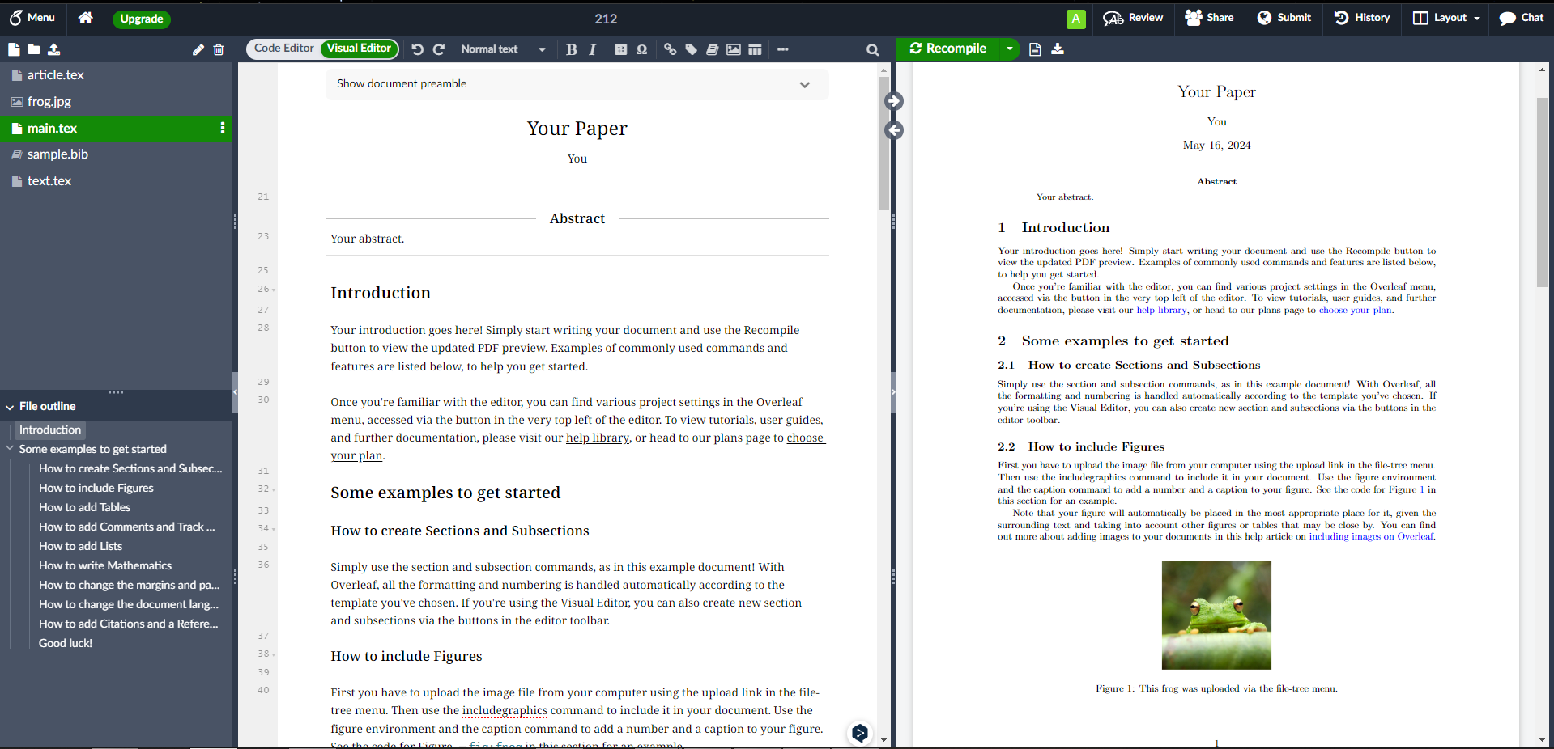
Рисунок 3.1 – Головний інтерфейс Overleaf

Однієї із переваг Overleaf є його простий і елегантний інтерфейс, який полегшує використання навіть для початківців. Співавтори можуть одночасно редагувати один і той же документ, відстежувати зміни між собою в режимі використання та спілкуватися в чаті.
Overleaf відстежує всі зміни, внесені до документа, що дозволяє легко стежити за історією змін і відновлювати попередні версії.
Overleaf пропонує широкий вибір шаблонів для різноманітних типів наукових документів, таких як книги, статті, дисертації та презентації.
MathJax підтримується Overleaf, що дозволяє використовувати складні формули та рівняння в документах, а за допомогою інтеграції з BibTeX та іншими системами управління посиланнями Overleaf полегшує роботу з бібліографіями.
Overleaf автоматично зберігає всі файли в хмарі, що означає, що користувач може отримати до них доступ з будь-якого пристрою та з будь-якої точки зору.
Overleaf пропонує функцію автозаповнення для команд LaTeX, що полегшує написання коду та економить час та перевіряє помилки в коді LaTeX і повідомляє про можливі проблеми.
Overleaf дозволяє іншим користувачам створювати та надавати доступ до спільних проектів та створювати різні копії одного документа, що полегшує співпрацю та відстеження змін.
Незважаючи на значний перелік переваг цей застосунок має також ряд мінусів. Наприклад обмежені можливості форматування. Деякі користувачі можуть вважати, що функції форматування Overleaf не такі широкі, як у текстових процесорів, таких як Microsoft Word.
Залежність від Інтернету: для роботи Overleaf потрібно мати доступ до Інтернету, що може бути проблемою в районах з обмеженим доступом до Інтернету.
Безкоштовний план Overleaf має обмеження. Ці обмеження включають обмеження на кількість проектів і розмір сховища.
Overleaf – це потужний, простий у використанні онлайн-редактор LaTeX, який є чудовим вибором для студентів, аспірантів і науковців. Його багато шаблонів, функції співпраці та простий інтерфейс роблять його цінним інструментом для створення та публікації наукових документів.
Тим не менш, важливо зазначити, що Overleaf має деякі обмеження; ці включають обмеження на форматування в безкоштовному плані та залежність від Інтернету.

3.2.2. Редактор LyX
Ще одним популярним редактором є LyX – це текстовий редактор з відкритим вихідним кодом, призначений для редагування текстів, особливо наукових статей, тез, книг та інших документів, які потребують складної верстки. Його основна мета полягає в тому, щоб надати користувачам зручне середовище для написання тексту без необхідності займатися форматуванням (рис.3.2).
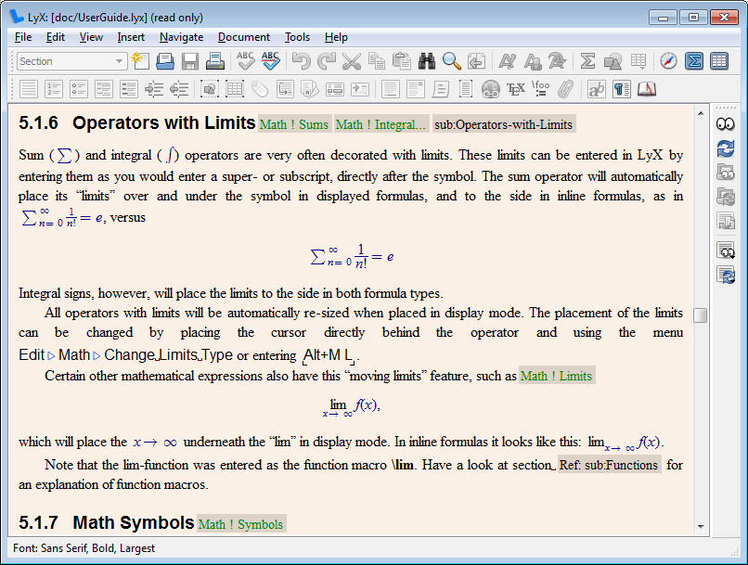
Рисунок 3.2 – Головний інтерфейс LyX

Інтерфейс LyX вражаюче простий і функціональний. Головне вікно складається з кількох панелей, які показують, чи є меню, інструментальна панель і область для введення тексту. Ця редактор базується на ідеї WYSIWYM (What You See Is What You Mean), яка означає, що користувачі можуть писати текст, не звертаючи уваги на деталі форматування, а редактор сам створює бажаний вигляд документа.
Користувачі використовують структуру документа замість прямого форматування. Наприклад, вони вибирають «назву розділу» замість того, щоб визначити, що текст повинен бути жирним, і LyX автоматично форматує текст відповідно до заданих параметрів.
LyX ідеально підходить для наукових публікацій, оскільки він підтримує LaTeX. Для введення складних математичних формул користувачі можуть використовувати спеціальний редактор або просто використовувати LaTeX-команди.
LyX пропонує широкий спектр налаштувань верстки, включаючи шрифти, вирівнювання, відступи, форматування сторінки та інші параметри. В реальному часі користувачі можуть легко змінювати вигляд свого документа.
LyX підтримує роботу з багатьма форматами файлів, такими як PDF, LaTeX та HTML, серед інших. Це полегшує обмін документами в різних форматах.
Користувачі можуть розширити функціонал LyX, додавши нові можливості та інтегруючи його з іншими програмами та сервісами за допомогою додаткових плагінів і модулів.
LyX – потужний інструмент для написання та верстки документів, який забезпечує зручне та ефективне середовище для роботи з текстом, особливо для наукових і технічних публікацій. Його люблять студенти, вчені та професіонали у галузі науково-технічної документації через його багатий функціонал і простий інтерфейс.
Кожен із двох ефективних інструментів для написання та верстки наукових документів, Overleaf і LyX, має свої особливості та переваги.
Overleaf використовує веб-технології для створення сучасного та зручного інтерфейсу. Його основна перевага полягає в тому, що користувачі можуть працювати над проектами прямо у веб-браузері, не встановлюючи додаткове програмне забезпечення на свої комп’ютери. Інтерфейс Overleaf ідеально підходить для користувачів усіх рівнів навичок, оскільки він простий.
На відміну від Overleaf, LyX має традиційний десктопний інтерфейс, який може здатися трохи застарілим. Тим не менш, він досить зручний і простий у використанні. Можливість працювати над своїми документами локально на своєму комп’ютері є зручною для людей, які люблять мати контроль над своєю робочою зоною.
Обидва редактори мають багато рекомендацій, щоб полегшити процес написання та верстки документів. Overleaf пропонує можливість співпрацювати над проектами в режимі використання завдяки вбудованій підтримці LaTeX. Крім того, Overleaf надає змогу всім користувачам легко зберігати та керувати своїми версіями документів.
Але LyX використовує LaTeX як свій движок компіляції та має більші можливості для верстки складних документів. Він також підтримує спільну роботу, але через необхідність синхронізації файлів це може бути трохи менш зручно, ніж у Overleaf.
У сфері освіти обидва редактори часто використовуються для написання наукових статей, курсових робіт, тез та інших наукових документів. Overleaf може бути особливо корисним для викладачів і студентів, які працюють у великих групах або хочуть мати доступ до своїх проектів з будь-якого пристрою завдяки своїй веб-орієнтованій природі.
Однак LyX може бути більш привабливим для тих, хто віддає перевагу роботі локально на своєму комп’ютері та має більший досвід роботи з класичними текстовими редакторами.
Нарешті, вибір між LyX і Overleaf залежатиме від потреб користувача та того, як він працює з текстовими редакторами. Незважаючи на те, що обидва редактори є чудовими інструментами для написання та верстки наукових документів, є певні переваги та недоліки, які варто враховувати при виборі між ними.

3.2.3. Редактор TeX Live
Важливо розглянути ще один редактор TeX Live, оскільки він є однією з найвідоміших і найповніших дистрибутивів системи комп’ютерної верстки TeX, а також її розширення LaTeX. Користувачі можуть створювати професійні документи, такі як наукові статті, книги, тези, презентації та інші, за допомогою різноманітних інструментів і пакунків, доступних у цьому дистрибутиві (рис. 3.3).
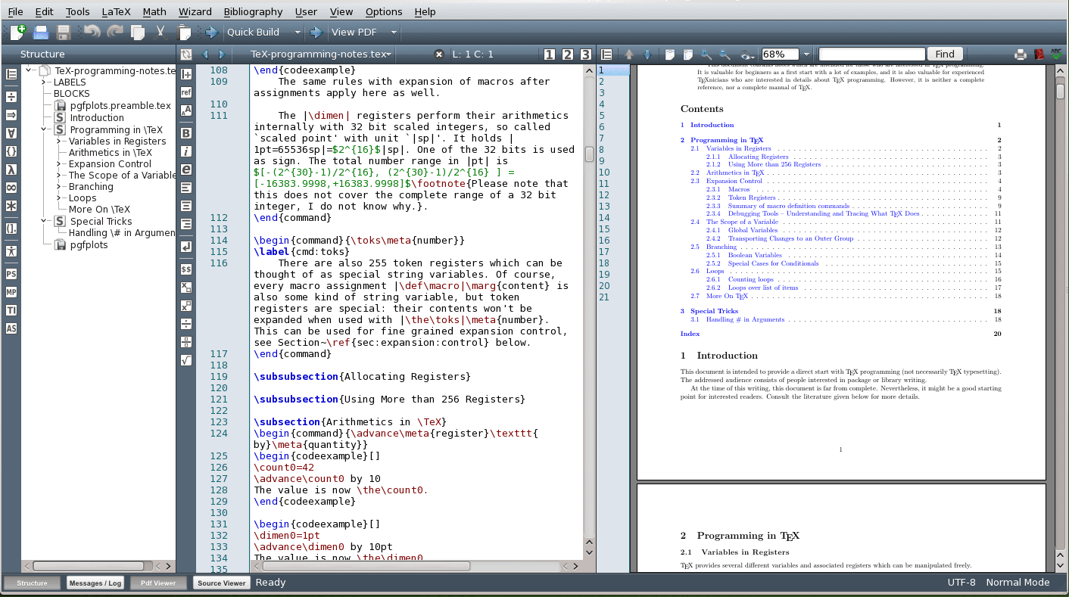
Рисунок 3.3 – Головний інтерфейс TeX Live

Інтерфейс TeX Live залежить від редактора LaTeX, який використовує користувач. Тим не менш, більшість людей, які використовують TeX Live, працюють з ним через текстовий редактор, як-от TeXworks, TeXstudio або інший схожий редактор. Ці редактори пропонують зручний інтерфейс для написання та редагування LaTeX-коду, а також дозволяють компіляцію документів прямо з редактора.
ТеX Live функції включають в себе широкий спектр інструментів для роботи з LaTeX, включаючи пакунки, які дозволяють працювати зі складними математичними формулами, таблицями, зображеннями, бібліографічними посиланнями та іншими елементами наукових документів. ТеX Live також пропонує багатий вибір шаблонів і стилів, що надає можливість користувачам застосунку швидко створювати професійні документи.
ТеX Live має велику перевагу, оскільки його активна спільнота користувачів і розробників забезпечує постійний розвиток і підтримку цього дистрибутиву. Користувачі можуть знайти допомогу та поради від інших членів спільноти, а також знайти нові пакунки та інструменти, щоб покращити свої документи.
Крім того, слід зазначити, що TeX Live є крос-платформовим дистрибутивом, що означає, що він працює з різними операційними системами, що дозволяє йому бути доступним широкому спектру користувачів.
Загалом, TeX Live є потужним інструментом для наукових і технічних письмових робіт, який надає користувачам все необхідне для створення документів у системі LaTeX, які виглядають професійно. Його серед найпопулярніших і найбільш використовуваних дистрибутивів у цій галузі завдяки широкому функціоналу, зручному інтерфейсу та активній спільноті.

3.3. Встановлення необхідних пакетів

Для коректного функціонування головної бібліотеки застосунку, pylatex, необхідно завантажити додаткові програми і пакеті розширень .tex для правильної роботи програми.
MiKTeX – це дистрибутив LaTeX, який працює на Windows, але також на інших операційних системах. LaTeX (або просто TeX) – це система комп’ютерної верстки, яка широко використовується для створення наукових, технічних і математичних документів через свою здатність професійно форматувати складні математичні формули та структури.
MiKTeX надає середовище для компіляції документів LaTeX. В ньому міститься весь набір інструментів, необхідних для створення, перегляду та друку документів LaTeX. Крім того, він містить менеджер пакетів, який може автоматично завантажувати пакети, які можуть знадобитися під час компіляції, а також пакети, які можуть бути відсутні. Для інсталяції MiKTeX необхідно виконати покрокові інструкції на головному сайті (рис. 3.4).

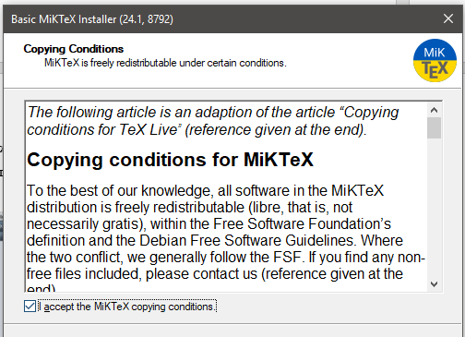
Рисунок 3.4 – Процес інсталяції MiKTeX

Файли LaTeX (.tex) створюються pylatex, але для компіляції файлів у готовий документ, як-от PDF, потрібен компілятор LaTeX. MiKTeX пропонує компілятори, такі як latex, pdflatex та інші, які дозволяють перетворити вихідний код у формат, придатний для друку та перегляду.
LaTeX може розширювати свої функції, додаючи зображення та створюючи таблиці. Під час компіляції документа MiKTeX значно спрощує процес підготовки документів, автоматично завантажуючи та встановлюючи пакети, які не потрібні.
MiKTeX полегшує компіляцію та налагодження документів LaTeX за допомогою зручного інтерфейсу та утиліт. У ньому легко переглядати журнали компіляції, виправляти помилки та керувати пакетами.
Таким чином, щоб використовувати pylatex, необхідно мати встановлений MiKTeX або інший дистрибутив LaTeX, щоб компілювати створений LaTeX код у кінцевий документ. Це надає повну функціональність для роботи з LaTeX документами, включаючи автоматичне управління пакетами та зручні інструменти для компіляції.
Для функціонування основних процесів застосунку необхідно завантажити список пакетів .tex, список яких автоматично створюється при запуску програми і виконується через MiKTeX.
Пакет babel створений, щоб зробити створення документів на кількох мовах простішим. Відповідні стилістичні та граматичні правила для кожної мови, яка використовується в документі, автоматично підбираються ним. Коли ви використаєте babel для додавання певної мови, відповідний мовний файл (.ldf) підключається до документа, що дозволяє визначити відповідні налаштування для цієї мови.
Таким файлом для української мови є ukraineb.ldf. Його основна функція полягає в тому, щоб налаштувати правильні граматичні та типографічні правила для документу LaTeX, написаного на українській мові (рис. 3.5).

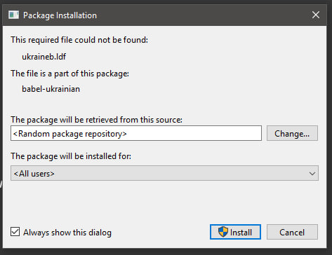
Рисунок 3.5 – Процес інсталяції ukraineb.ldf
Файл ukraineb.ldf. гарантує правильне відображення українських літер і символів. Це містить налаштування шрифтів і символів для української мови.
ukraineb.ldf налаштовує LaTeX для використання українських граматичних правил. Ці правила включають правильне розбиття слів на склади, переноси та інші типографічні функції.
ukraineb.ldf містить переклади стандартних термінів, які використовуються в документах LaTeX, таких як «Зміст», «Розділ», «Рисунок» та інші. Це гарантує, що документ буде розташований на українській мові.
Отже, ukraineb.ldf має вирішальне значення для створення високоякісних документів LaTeX українською мовою. Він гарантує правильну локалізацію, дотримання стандартів типографії та загальну зручність роботи з українським текстом у середовищі LaTeX. Проблеми з відображенням тексту, неправильною нумерацією та іншими помилками можуть виникнути через відсутність цього файлу або неправильну конфігурацію в українському документі.
Файл caption.sty є частиною пакету підписів, який використовується в системі верстки LaTeX для керування підписами до різних елементів документу, таких як рисунки, таблиці, діаграми та інші об’єкти. У цьому пакеті є додаткові можливості для налаштування поведінки та вигляду підпису, що значно покращує контроль над оформленням документів.
Пакет опису та файл опису .sty дозволяє користувачам змінювати формат підписів відповідно до стандартів публікації або вимог конкретних видавців. Однією з найважливіших функцій, які надає підпис .sty, є можливість змінювати шрифт, розмір, вирівнювання, кольори та інші параметри підписів. Це дозволяє створювати документи, які виглядають значно більш професійно та мають підписи, що відповідають стилю та структурі основного тексту. Використання цього пакету допомагає підвищити загальну якість та естетику документа, забезпечуючи його відповідність всім необхідним стандартам. (рис. 3.6).
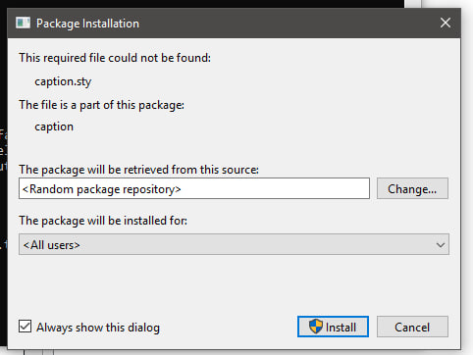
Рисунок 3.6 – Процес інсталяції caption.sty

Файл caption.sty також дозволяє змінювати відстані між підписом і предметом документа, а також між підписом і текстом документа. Це важливо для створення документів, які виглядають привабливо та легко зчитаються. Крім того, пакет забезпечує багатомовність, дозволяючи автоматично перекладати звичайні слова в підписах, такі як «малюнок» і «таблиця», на різні мови відповідно до локалізації документа.
Однією з важливих можливостей це інструмент для створення складних підписів, таких як комбінація кількох зображень або таблиць у одному підписі. Створення складних ілюстрацій, які потребують детального пояснення в одному підписі, може бути корисним.
Таким чином, файл caption.sty є важливою частиною пакету підписів, оскільки він надає додаткові можливості для налаштування та керування підписами до різних об’єктів у документах LaTeX. Користувачі можуть створювати документи з підписами більш професійного стилю, які відповідають стилю та вимогам публікації, забезпечуючи при цьому високу якість і привабливий вигляд.
Файл float.sty є важливою частиною пакету float у системі верстки LaTeX і призначений для більш ефективного управління «плаваючими» об’єктами в документі. Багато документів, особливо наукових статей і технічних звітів, містять зображення та таблиці. Вони отримали свою назву завдяки тому, що LaTeX автоматично визначає, де їх найкраще розташувати, щоб забезпечити найкращий зовнішній вигляд і читабельність тексту. Однак у деяких випадках пакет float допомагає в управлінні такими об’єктами в LaTeX.
Файл float.sty дозволяє керувати розміщенням і поведінкою плаваючих об’єктів у документі. Введення нових видів плаваючих середовищ є однією з ключових можливостей, яку пропонує цей пакет. Користувач може створювати власні типи плаваючих об’єктів за допомогою float.sty. Це може бути використано для розміщення алгоритмів, графіків або інших спеціалізованих елементів, які потребують зберігання певного стилю та номера (рис. 3.7).

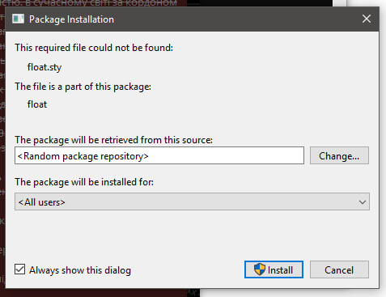
Рисунок 3.7 – Процес інсталяції float.sty
Забезпечення більшого контролю над розміщенням плаваючих об’єктів є ще однією важливою функцією float.sty. Пакетний float також дає можливість створювати легенди та додавати спеціальні рамки до нього, що може покращити видимість і привабливість об’єкта. Легенди можуть містити додаткову інформацію про об’єкт, тоді як рамки дозволяють відокремити об’єкти від основного тексту, що робить документ більш структурованим і зручним для читання.
Таким чином, файл float.sty, який входить до складу пакету float, надає користувачам LaTeX потужні інструменти для розширеного управління плаваючими об’єктами. За допомогою легенд і рамок цей пакет дозволяє створювати нові типи плаваючих середовищ, точно регулювати їхнє розташування, фіксувати об’єкти на правильних місцях і покращувати їхню презентацію. Це дозволяє більш гнучко та професійно оформляти документи, що містять багато ілюстрацій, таблиць та інших важливих компонентів.

3.4. Головний інтерфейс застосунку

Інтерфейс користувача повинен бути простим, простим і зручним у використанні. Він повинен задовольнити потреби людей з різним рівнем досвіду роботи з LaTeX.
Інтерфейс користувача повинен бути структурований таким чином, щоб було легко користуватися. Вкладки, панелі, меню та інші елементи можна використовувати для організації контенту та функціональних можливостей. Логічне групування елементів допоможе користувачам швидко зорієнтуватися в інтерфейсі користувача.
Чітке маркування та інструкції допоможуть користувачам зрозуміти, що робить кожен елемент керування.
Інтерфейс користувача повинен бути приємним і естетичним. Використання кольорів, шрифтів і графічних елементів повинно бути гармонійним і сприяти зручному сприйняттю інформації. Буде зайвим занадто багато візуальних елементів, які можуть відволікати користувача. Інтерфейс користувача повинен бути зручним для різних користувачів. Використання великих шрифтів, високої контрастності та підтримки допоміжних технологій є частиною цього.
Головна ціль інтерфейсу застосунку полягає в тому, що основні функції програми користувач може використати безпосередньо за допомогою головно вікна застосунку без знань синтаксису LaTeX. Тому важливо було створити інтуїтивно зрозумілий і легкий у використанні інтерфейс, достатньо продуманий для використання людьми зі сфери освіти. Мета оболонки користувача – дозволити легко створювати, редагувати та форматувати шаблони структурованих документів.
Розглянемо детально головний інтерфейс застосунку (рис. 3.8).

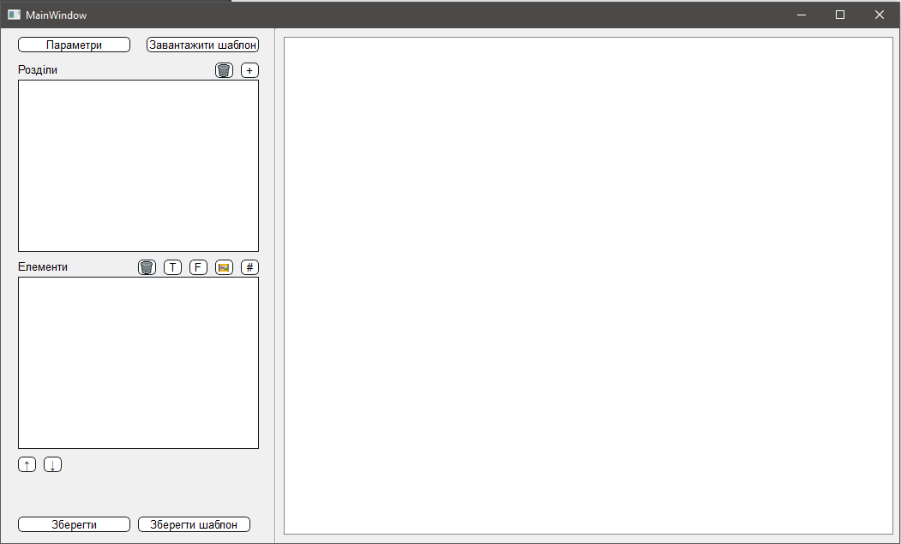
Рисунок 3.8 – Головний інтерфейс застосунку

Основні графічні елементи вікна:
- Кнопка «Параметри» - розділ меню, який відповідає за налаштування основних параметрів шаблона;
- Кнопка «Завантажити шаблон» - елемент меню, який відповідає за завантаження вже створеного шаблону;
- Кнопка «+» - пункт меню для створення нового розділу, в який будуть додаватися елементи шаблону;
- Панель для списку розділів – відображає список розділів документа, які можна наповнювати елементами та видаляти;
- Кнопка з іконкою смітника – елемент меню, який дозволяє видаляти розділи або елементи розділів;
- Кнопки для створення елементів - список варіантів меню для додавання до розділу таких елементів, як текст, формула, рисунок, таблиця;
- Панель для списку елементів - відображає список елементів розділу, які можна редагувати, переміщувати та видаляти;
- Кнопки стрілок вверх та вниз – елементи інтерфейсу, доданий для переміщення елементів в розділі;
- Кнопка «Зберегти» - пункт меню для збереження шаблону в форматі .tex і .pdf, а також для генерації попереднього вигляду документа;
- Панель для попередньої компіляції документа – блок, в якому створюється вигляд документа з шаблону;
- Кнопка «Зберегти шаблон» - елемент меню для збереження шаблону з подальшою можливістю його відтворення та редагування.
З цього списку основних графічних пунктів головного меню можна зробити висновок, що розроблений додаток наслідує основний функціонал інших вже розроблених застосунків і є доволі зрозумілим та інтуїтивним у використанні. Плюсом такого простого головного меню є можливість його подальшого покращення, з додаванням нових кнопок, панелей або зміни їх розташування або вигляду. Використання перелічених графічних елементів дозволяє користувачам створювати нові та змінювати шаблони структурованих документів.

3.5. Детальний огляд фунціоналу застосунку

В цьому підрозділі буде наведений детальний опис основних графічних елементів головного інтерфейсу застосунку, що дозволить в повній мірі зрозуміти можливості розробленого додатку.
При натисканні кнопки «Параметри» користувач має можливість обрати основні налаштування шаблону, які будуть застосовуватися до генерованого документа і тексту (рис. 3.9).

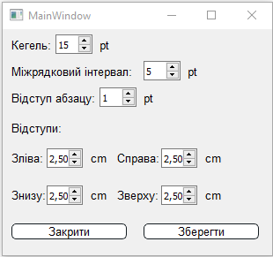
Рисунок 3.9 – Інтерфейс кнопки «Параметри»

Детальніше про кожний з елементів меню параметрів:
- Елемент «Кегель» відповідає за вимірювання розміру шрифту в пунктах. Один пункт дорівнює 0,351 міліметри. Це звичайна одиниця вимірювання, яка широко застосовується в усіх редакторах;
- Міжрядковий інтервал це вертикальну відстань, яка існує між рядками тексту. Вимірювання також проводяться в пунктах;
- Відступ абзацу - це вільний простір між двома абзацами;
- Відступи - це вільні зони, поля сторінки, які оточують текст. Їх можна зазначити окремо для верхнього, нижнього, лівого та правого країв сторінки.
Щоб зберегти обрані параметри користувачу необхідно натиснути кнопку «Зберегти», щоб прийняти введені дані, або натиснути «Закрити», щоб відмовитися від вказаних змін.
Після натискання кнопки «+» користувач може створити новий розділ шаблону, у який будуть додаватися елементи документа. На малюнку (рис. 3.10) показано опис функцій меню.

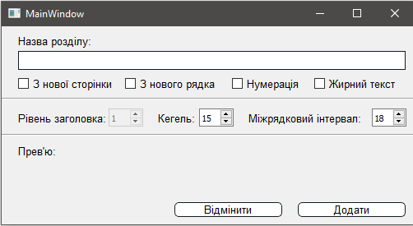
Рисунок 3.10 – Інтерфейс кнопки «+»

Детальніше про кожний з елементів меню параметрів:
- Поле «Назва розділу» - це поле використовується для введення назви розділу. У верхній частині сторінки назва розділу буде відокремлена від основного тексту;
- Чекбокс «З нової сторінки» - розділ починається з нової сторінки, якщо вибрати цей чекбокс. Чекбокс означає, що розділ починається з нової сторінки, навіть якщо попередній розділ не закінчується на повній сторінці;
- Чекбокс «З нового рядку» - назва розділу починається з нового рядка, коли використовується цей чекбокс. Текст починається з нового рядка, навіть якщо попередній абзац не закінчується на повній сторінці, якщо встановлено чекбокс;
- Чекбокс «Нумерація» - чи буде присвоєно розділу або підрозділу номер, визначається за допомогою цього чекбоксу. Якщо є чекбокс, розділ отримує номер, який відображається на початку рядка;
- Чекбокс «Жирний текст» - чи буде назва заголовку вказана жирним шрифтом, можна визначити за допомогою цього чекбоксу. Текст буде надрукований жирним шрифтом, якщо є чекбокс;
- Компонент-лічильник «Рівень заголовку» - Цей елемент визначає рівень заголовка, тобто розділу, підрозділу і так далі. Лічильник неактивний, якщо чекбокс «Нумерація» вимкнений. При включенні чекбоксу можна обирати рівень заголоку (рис. 3.11);

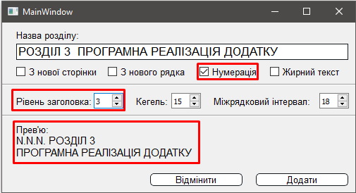
Рисунок 3.11 – Прев’ю заголовка 3го рівня

- Компонент-лічильник «Кегель» - ця функція визначає розмір шрифту тексту заголовку;
- Компонент-лічильник «Міжрядковий інтервал» - цей компонент відстежує відстані між розділом і рядками тексту;
- Заголовок «Прев’ю» - цей заголовок дає огляд форматування тексту, який включає рівень заголовка, розмір шрифту, жирний шрифт, нумерацію та інші стилі.
Щоб зберегти обрані параметри розділу користувачу необхідно так само, як і для параметрів, натиснути кнопку «Зберегти», щоб прийняти введені дані, або натиснути «Закрити», щоб відмовитися від вказаних змін.
На панелі розділів знаходиться перелік всіх існуючих розділів. Існує можливість для перегляду всього списку і видалення окремих розділів з їх вмістом. Щоб видалити розділ необхідно обрати його кліком миші і натиснути на іконку смітника для видалення (рис. 3.12).

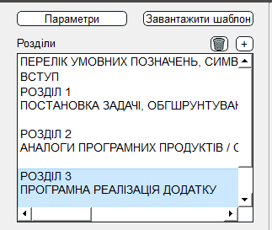
Рисунок 3.12 – Список розділів на панелі в головному меню

Щоб додати елемент до шаблону, необхідно спочатку обрати розділ, в якому буде знаходитися цей елемент, і клікнути на одну з кнопок для створення елементів.
При натисканні на кнопку «T» з’являється вікно для набору тексту. Якщо до цього вже був створений елемент тексту, то є змога редагувати вміст цього елемента, якщо клікнути по ньому (рис. 3.13 – рис. 3.14).
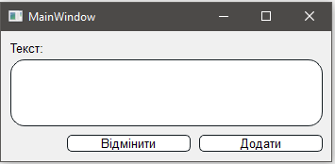
Рисунок 3.13 – Вікно для створення тексту

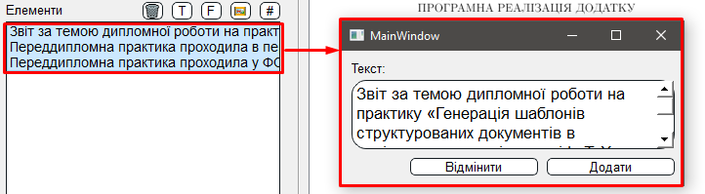
Рисунок 3.14 – Перегляд і редагування створеного тексту

При натисканні на кнопку «F» з’являється вікно для набору формули, які додаються в форматі синтаксису мови програмування .tex. Для створення нової формули в шаблоні необхідно обрати розділ, додати елемент формули, ввести текст в вікні для набору формули в форматі .tex і зберегти зміни. Після цього формула додається до розділу і її можна переглянути в прев’ю документа (рис. 3.15 – рис. 3.16).

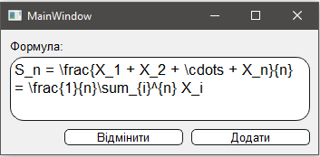
Рисунок 3.15 – Вікно для створення формули
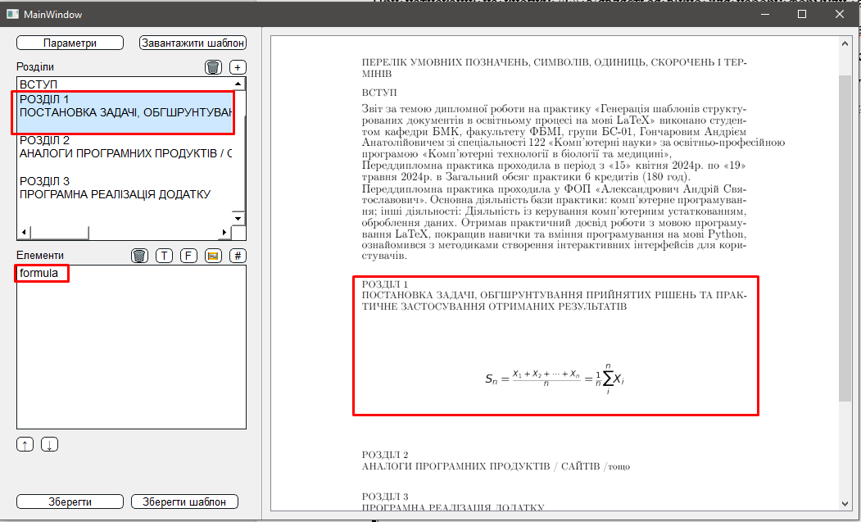
Рисунок 3.16 – Результат створення формули

Для відображення формул в документі використовується приведення формули до формату зображення. Це спрощую збереження створених формул і знижує час для генерації документа.
При натисканні на кнопку з ілюстрацією малюнка з’являється вікно для додавання зображення до шаблону. Зображення можливо завантажити с даних комп’ютера та додати підпис. Важливо, що при додаванні зображення йому автоматично надається порядковий номер в залежності від кількості зображень в цьому розділі (рис. 3.17 – рис. 3.18).

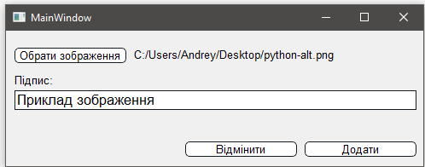
Рисунок 3.17 – Вікно для додавання зображення
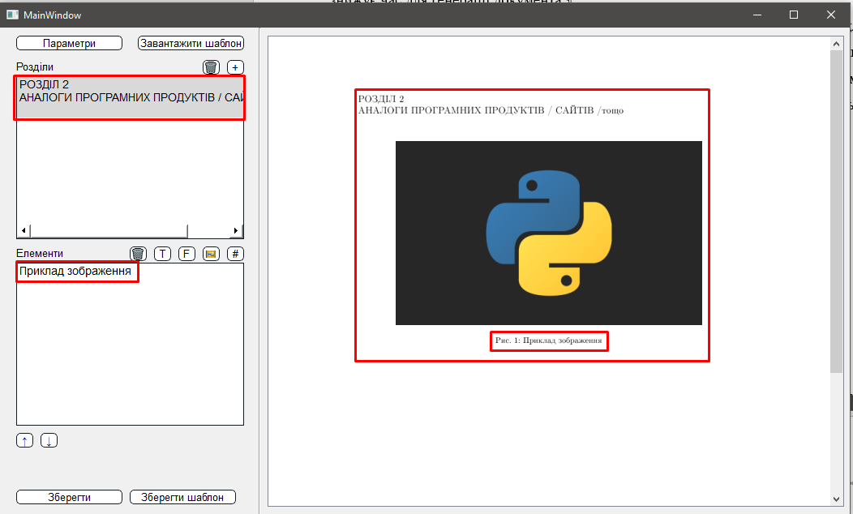
Рисунок 3.18 – Результат створення зображення

При натисканні на кнопку «#» з’являється вікно для створення таблиці в шаблоні. При редагуванні таблиці можливо додавати нові стовпці та рядки, видаляти вже додані та вводити дані в комірки (рис. 3.19 – рис. 3.20).

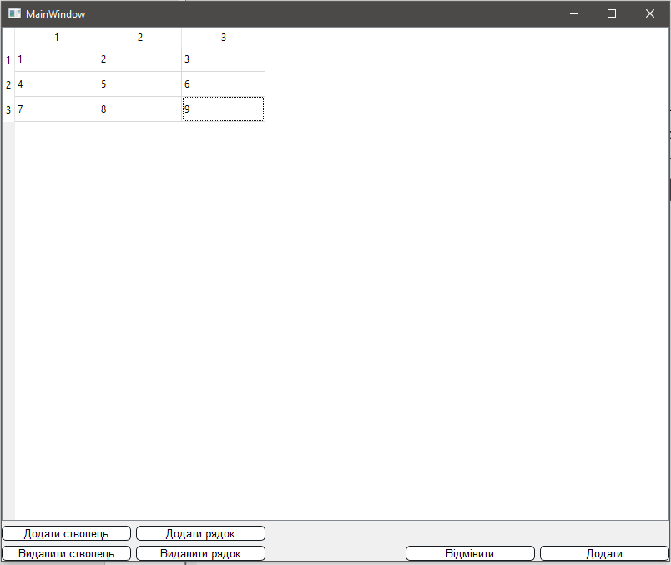
Рисунок 3.19 – Вікно для додавання таблиці

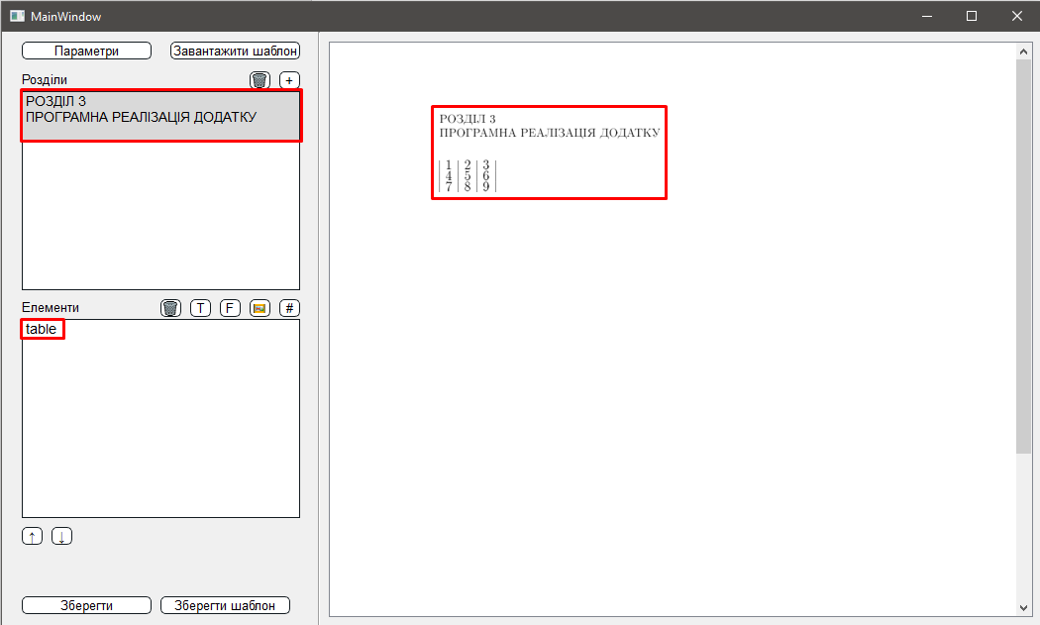
Рисунок 3.20 – Результат створення таблиці

Після додавання таблиці вона з’являються в прев’ю шаблону.
Кнопки стрілок вверх та вниз створені для зміни порядку елементів в розділи. Наприклад за допомогою них можна змінювати порядок тексту (рис. 3.21 – рис. 3.22).

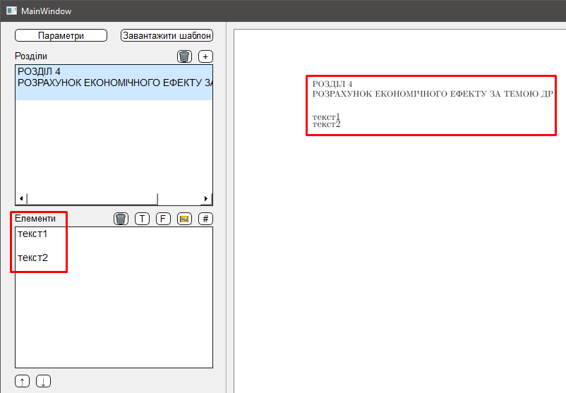
Рисунок 3.21 – Початковий порядок тексту
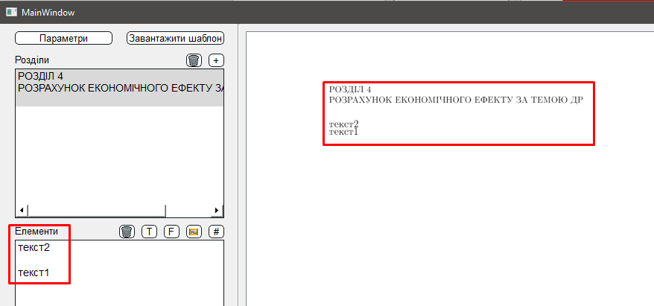
Рисунок 3.22 – Порядок тексту після редагування

Кожен раз при збереженні змін для створення прев’ю також виконується збереження документа в форматі .pdt і .tex. Тобто в будь-який момент після внесення змін користувач може переглянути весь шаблон в цих двох форматах (рис. 3.23 – рис. 3.24).

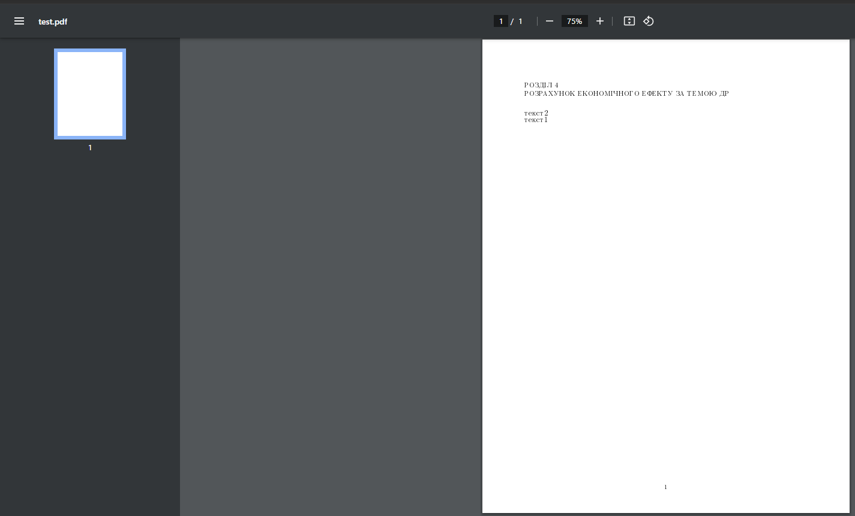
Рисунок 3.23 – Перегляд документу в форматі .pdf
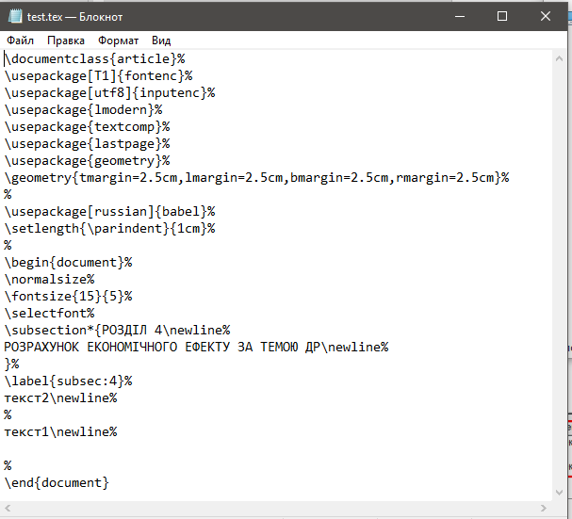
Рисунок 3.24 – Перегляд документу в форматі .tex

Також створена окрема функція для збереження шаблону документа для подальшого його використання через застосунок. Для цього користувачу необхідно натиснути кнопку «Зберегти шаблон».
Крім того, ця функція дозволяє легко створювати звичайні формати документів, які часто використовуються на роботі. Наприклад, користувач може створити шаблон для регулярних звітів, листів або презентацій, що дозволяє використовувати ці формати без повторного форматування.
Можливість збереження шаблону документа також допомагає організації дотримуватися єдиного документального процесу. Це дозволяє всім співробітникам використовувати однакові формати документів, що полегшує співпрацю.
Щоб відкрити вже створений шаблон користувачу необхідно натиснути кнопку «Завантажити шаблон» і відкрити потрібний файл в форматі .json (рис. 3.25).
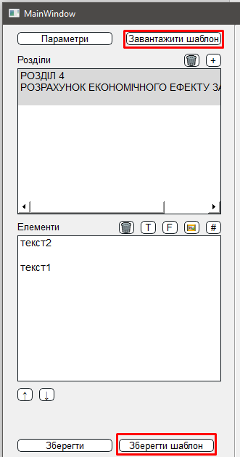
Рисунок 3.25 – Кнопки для збереження і завантаження шаблону

3.6. Приклади створених шаблонів

В даному розділі буде розглянуто декілька простих прикладів створених шаблонів. Шаблон LaTeX для наукової статті є важливим інструментом для дослідників, викладачів, аспірантів і студентів. Він економить час, забезпечує послідовність і спрощує форматування. Шаблон дозволяє авторам зосередитися на змісті своїх робіт, не витрачаючи часу на рутинне оформлення.
Можна додати стилі до різних компонентів документа; використовувати макроси LaTeX для автоматизації повторюваних завдань; розширити можливості шаблону за допомогою пакетів LaTeX; отримати відгуки та поради щодо покращення від колег чи наукових керівників.
Шаблон LaTeX – це потужний, гнучкий інструмент, який легко адаптувати для потреб конкретного автора чи наукового журналу. Він значно полегшує процес написання та публікації наукових робіт, гарантуючи високий рівень професійної компетентності (рис. 3.26).

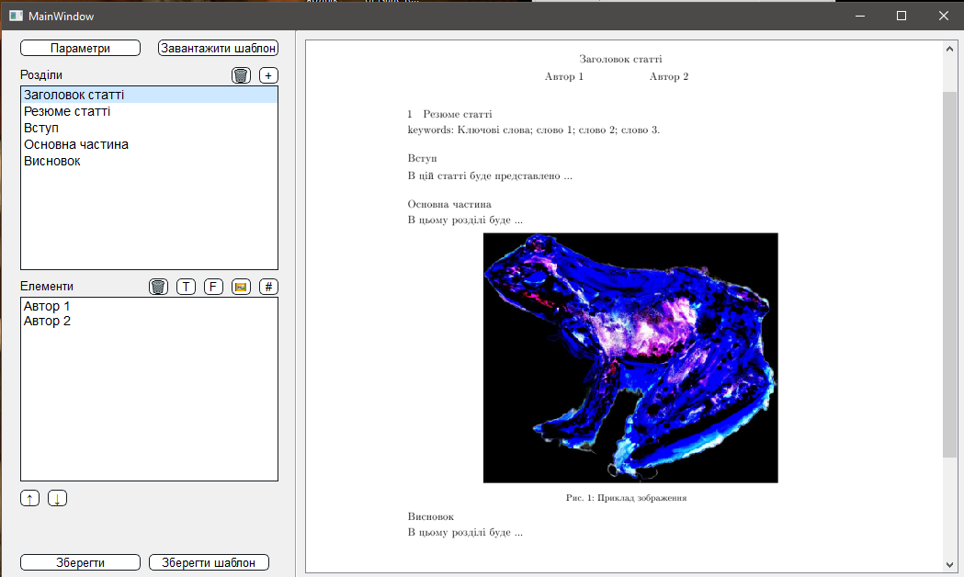
Рисунок 3.26 – Приклад шаблону для наукової статті

Шаблон сторінки з текстом – це універсальний інструмент для створення сторінок з текстовим контентом, який підходить для статей, есе, звітів, інструкцій, листів і художніх творів.
До нього можна включити заголовки та підзаголовки, щоб організувати текст, використовувати списки, таблиці, зображення.
Перевага використання шаблону полягає в тому, що він дозволяє швидко створювати сторінки без форматування. Має професійний вигляд завдяки структурованому та чіткому формату. Є можливість для налаштування, додавання та видалення елементів.
Цей шаблон простий і потужний інструмент, який значно полегшує процес створення сторінок з текстовим контентом. Він надає професійний вигляд, економить час і легко налаштовується на ваші потреби (рис. 3.27).

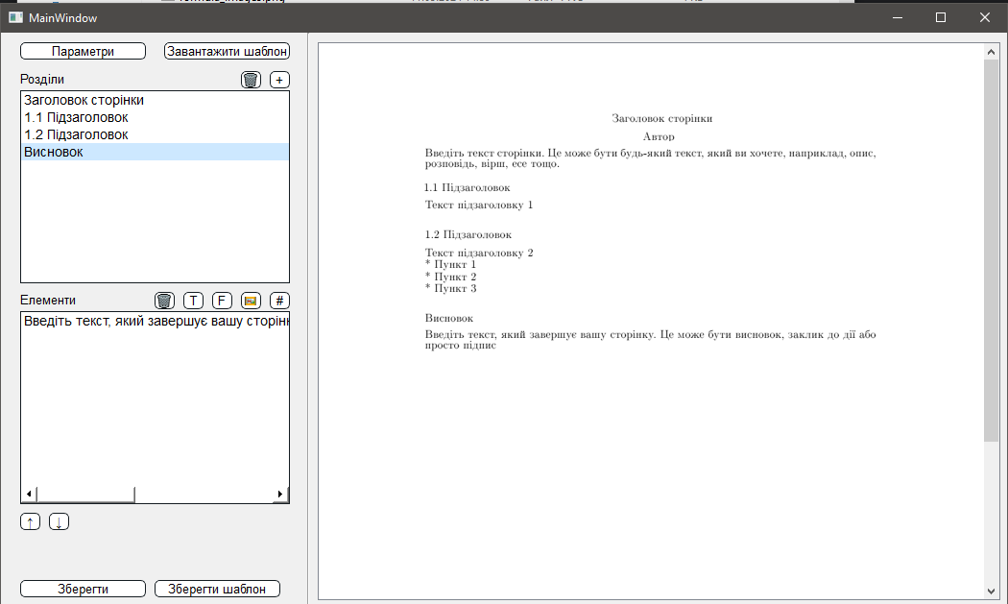
Рисунок 3.27 – Приклад шаблону сторінки з текстом

3.7. Розрахунок економічного ефекту за темою дипломної роботи

Метою підрозділу було проведення оцінку основних функціональних та вартісних характеристик розробленого програмного продукту для генерації шаблонів структурованих документів в освітньому процесі. В процесі аналізу було використано метод функціонально-вартісного аналізу
Після виявлення основних функцій програми була створена морфологічна карта, що зображена на рис. 3.28

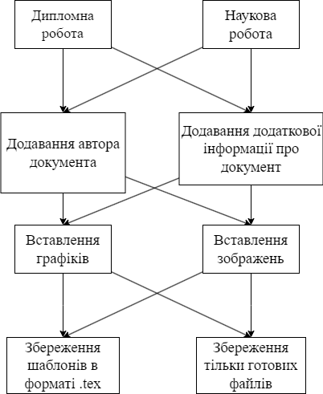
Рисунок 3.28 – Морфологічна карта

Після функціонально-вартісного аналізу програми можна зробити висновок, що з альтернатив найкращим є перший варіант створення додатку.
Цей варіант застосунку має такі характеристики:
- Вибір типу документа та його структури – Дипломна робота;
- Редагування відомостей про документ – Додавання автора документа;
- Форматування графіків – вставлення зображень;
- Створення структури документа – збереження шаблонів в форматі .tex.
Обраний варіант виконання застосунку дає користувачу швидку реалізацію програми, зручний інтерфейс і необхідний функціонал для роботи.
На основі зібраної інформації було виконано аналіз експертного оцінювання параметрів програми, також було проведено економічний аналіз варіантів розробки програмного продукту. Вартість розробки програмного продукту за другим варіантом становить 556 883,06 грн.

Висновки до розділу 3

Під час виконання практичної частини дипломної роботи було створено застосунок для генерації шаблонів структурованих документів в освітньому процесі на мові LaTeX. Застосунок має широкий спектр функцій, які дозволяють користувачу створювати, налаштовувати та експортувати шаблони структурованих документів.
Був розроблений та реалізований зручний інтерфейс користувача для керування застосунком. Інтерфейс користувача простий у використанні, тому він підходить для людей з будь-яким рівнем досвіду роботи з комп’ютером. Головне меню застосунку має панелі інструментів, робочу область та панель навігації.
Були наведені детальні пояснення про всі основні елементи застосунку та їх функції. Розглянуто можливості налаштування параметрів шаблону, створення розділів, додавання елементів до розділів, їх редагування, видалення та попередній огляд.
Детально були розглянути приклади використання функцій застосунку та продемонстровано результати роботи додатку. Приклади охоплюють різні сценарії використання, такі як створення шаблону наукової статті та шаблону текстового звіту.

ЗАГАЛЬНІ ВИСНОВКИ

Результати роботи

Був розроблений застосунок, який має простий і зручний інтерфейс. Функціонал застосунку дозволяє створювати основні елементи наукових і учнівських документів, необхідних для здобування освіти в навчальному закладі. Результати програми продемонстрували можливість створення подібних документів. Дана задача є неймовірна актуальною, оскільки тенденції на нові рішення в старих процесах зараз активно зароджуються і розвиваються. Більшість програмних продуктів аналогів не повній мірі виконують запит саме з точки зору освітнього процесу України, або є занадто складними та незручними для використання.

Обговорення результатів роботи

Використання шаблонів структурованих документів має великий потенціал для використання в наш час. Створений застосунок може бути корисним для використання в освітньому процесі України на всіх рівнях, як альтернатива наявним зараз рішенням, які втрачають свою актуальність. В період демократичних реформ використання зручного і доступного програмного застосунку зможе покращити процес здобуття знань в навчальних закладах.

Висновки

В роботі була показана зручність використання застосунку для задач навчального процесу і розглянуті обмеження технічного характеру для досягнення ідеального стану додатку.

СПИСОК ВИКОРИСТАНИХ ДЖЕРЕЛ

- Крохмаль Т. ВПОРЯДКУВАННЯ ЗВІТІВ ПРО РЕЗУЛЬТАТИ ДОСЛІДНИЦЬКИХ РОБІТ ЗАСОБАМИ LATEX [Електронний ресурс] / Т. Крохмаль, О. Нікітенко. – 2021. – Режим доступу до ресурсу: https://cusu.edu.ua/ua/konferentsii-2021-2022/problemy-ta-innovatsii-v-pryrodnycho-matematychnii-tekhnolohichnii-i-profesiinii-osviti-2021-rik/sektsiia-5-zastosuvannia-informatsiino-komunikatsiinykh-i-tsyfrovykh-tekhnolohii-ta-zasobiv-navchannia-u-pryrodnycho-matematychnii-tekhnolohichnii-ta-profesiinii-osviti/13037-vporiadkuvannia-zvitiv-pro-rezultaty-doslidnytskykh-robit-zasobamy-latex.
- Knuth D.E. The TeXbook. Addison-Wesley. Professional, 1984. 496 p.
- Лисенко С.М., Крищук А.Ф., Дзюбак Ю.П. Дослідження переваг застосування LATEX при оформленні наукових праць // Вісник Хмельницького національного університету. №5. 2012. С. 225-234
- Van Zandt T. PSTricks: PostScript macros for Generic TEX. URL: http://mirror.ctan.org/ graphics/pstricks/base/doc/pst-user.pdf.
- Rahtz S., Oberdiek H. Hypertext marks in LATEX: a manual for hyperref 2006. URL: http://tug.ctan.org/tex-archive/macros/latex/contrib/hyperref/doc/manual.pdf.
- ГрищенкоТ.Б., ДейнекоЖ.В., НікітенкоО.М. Використання Latex у наукових виданнях. «Поліграфічні, мультимедійні і web-технології»: зб. тез ІV Міжнар. наук.-техн. конф. м. Харків, 14-17 травня 2019 р. Харків, 2019. С. 96–99
- TantauT. The TikZ and PGF Packages, Manual for version 3.01a, 1161 p. URL: http://sourseforge.net/projects/pgf/(дата звернення 10.10.2021р.).
- Irwan Prasetya Gunawan, Ocarina Cloramidina, Salmaa Badriatu Syafa’ah, Rizcy Hafivah Febriani, Guson Prasamuarso Kuntarto, and Berkah Iman Santoso. A review on high dynamic range (HDR) image quality assessment. International Journal on Smart Sensing and Intelligent Systems, 14(1):1–17, July 2021. doi: 10.21307/ ijssis-2021-010. URL https://www.exeley.com/in_jour_smart_sensing_ and_intelligent_systems/doi/10.21307/ijssis-2021-010.
- Rowena Murray and Sarah Moore. The Handbook of Academic Writing: A Fresh Approach. Open University Press, Berkshire, England, 2006.
- Особливості роботи з технологією LaTeX. Історія появи і внутрішня філософія LaTeX – [Електронний ресурс] – Режим доступу: https://www.ibm.com/developerworks/ru/library/latex_tutorial_02/index.html.
- Irwan Prasetya Gunawan. Digital filters in telecommunications. Undergraduate thesis, Cable and Wireless College, Sekolah Tinggi Teknologi Telkom, Coventry, UK, May 1996
- Clarissa Philana Shopia Azaria and Irwan Prasetya Gunawan. A comparative study between two hybrid medical image compression methods. In Proc. International Conference on Computer Systems (ICCS), volume 1, pages 38–44, Makassar, 2014.
- David Beazley, Guido Van Rossum. Python: Essential Reference. — New Riders Publishing, 1999.
- Технічна документація з PyQt [Електронний ресурс] – Режим доступу до ресурсу: https://riverbankcomputing.com/software/pyqt/intro.
- Технічна документація з PyLaTeX [Електронний ресурс]. – 2015. – Режим доступу до ресурсу: https://jeltef.github.io/PyLaTeX/current/.
- Історія розвитку систем електронного документооігу. Особливості впровадження систем електронного документообігу в Україні [Електронний ресурс] – Режим доступу: https://studopedia.com.ua/1_53714_zistorii-rozvitku-sistem-elektronnogo-dokumentoobigu-osoblivostivprovadzhennya-elektronnogo-dilovodstva-v-ukraini.html.
- Особливості роботи з технологією LaTeX. Історія появи і внутрішня філософія LaTeX – [Електронний ресурс] – Режим доступу: https://www.ibm.com/developerworks/ru/library/latex_tutorial_02/index.html.
- Огляд середовища TeXworks [Електронний ресурс] – Режим доступу: https://ru.scriptcult.com/6849.html.
- Сучасні тенденції та нормативно-правова база електронного документообігу в Україні [Електронний ресурс] – Режим доступу: https://sites.google.com/site/elektrdokumentoobig/normativno-pravova-baza.
- Аналоги програми 1С для обліку в Україні [Електронний ресурс] – Режим доступу: http://erp-project.com.ua/index.php/ru/poleznyematerialy/publikatsii/razrabotat/739-analogi-programmy-1s-dlya-ucheta-v-ukraine.
- Ітеративна модель розробки ПЗ [Електронний ресурс] – Режим доступу: https://studfile.net/preview/5203612/page:6.
- Каталог макросів для (La)TeX [Електронний ресурс] – Режим доступу до ресурсу: https://web.archive.org/web/20060613030221/http://ctan.org/tex-archive/help/Catalogue/bytopic.html.
- TeXLive — найповніший дистрибутив TeX [Електронний ресурс] – Режим доступу до ресурсу: https://www.tug.org/texlive/.
- Peter R. Wilson. Короткий огляд інструментів для підготовки LaTeX документів для Web [Електронний ресурс] / Peter R. Wilson – Режим доступу до ресурсу: https://polish-mirror.evolution-host.com/ctan/info/webguide/webguide.html.
- Кирилізація TeX/LaTeX, або як його навчити української мови [Електронний ресурс] – Режим доступу до ресурсу: http://194.44.208.227/~ashv/tex/TeXandUkrainian.koi.html.

не пізніше ніж за 5 днів до затвердженої дати захисту ДР в ЕК

